# ANÁLISIS DE SISTEMAS

## INFORMACIÓN

Dato procesado que guarda relación con el objetivo que se desea cumplir. Ésta debe ser: clara, precisa, confiable, oportuna (debe ser entregada en tiempo) y completa. En caso que no cumpla con ninguno de estos requisitos (que se encuentran en función del objetivo) se corrige.

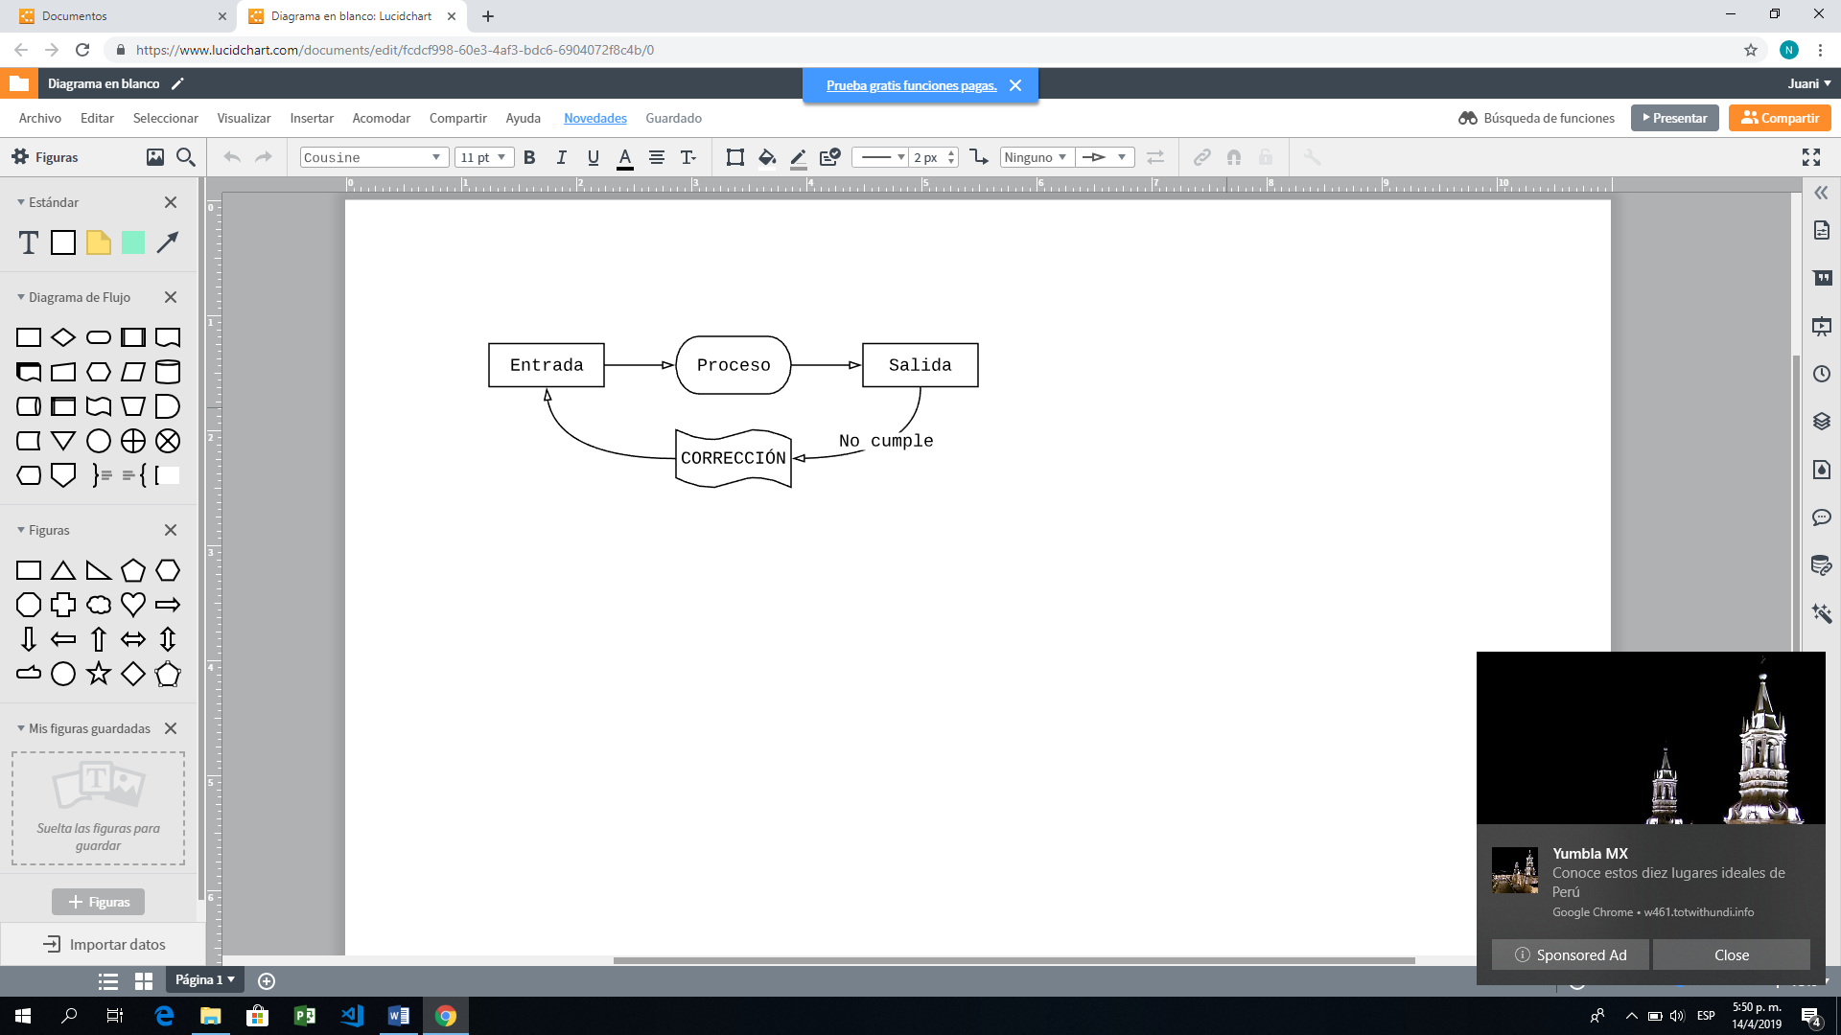

## etapas de la metodología de sistemas de información

.La **METODOLOGÍA DE SISTEMAS DE INFORMACIÓN** es un conjunto de pasos en un orden determinado que permiten el logro de un objetivo: la construcción de un artefacto que con su buen uso, permite la resolución de problemas en el campo de los sistemas de información.

|  |  |
| --- | --- |
| Metodología de sistemas | Ciclo de Vida de un sistema |
| Forma en la que se lleva a cabo el ciclo de vida de un sistema | Etapas por las que debe pasar un sistema. |
| Hay etapas que pueden ser salteadas (Estudio Preliminar) pero no puede modificarse el orden (si bien algunas se solapan, es decir, se superposicionan pero no totalmente). | La secuencia de las etapas es lógica, invariable e inevitable (no pueden ser salteadas). |

El sistema creado puede llegar a fracasar por 3 factores:

1. El USUARIO: es fundamental la relación con el (la interacción que hay). -> EST. PRELIMINAR
2. El CONTEXO sea el adecuado para insertar el proyecto. -> EST. FACTIBILIDAD
3. El OBJETIVO sea contemplado (es fundamental el diseño del sistema) -> TODAS -> PARTIC. DISEÑO

### **ESTUDIO PRELIMINAR (ACERCAMIENTO O RECONOCIMIENTO)**

Consiste en es la primera aproximación a la organización, al problema y al sistema de información actual. Es el conocimiento inicial a una organización para la identificación del problema (y el área donde se originó).

Por lo general lo realiza un ente externo a la organización. Hay casos especiales en el que un individuo lo realiza siendo parte de un área interna de la organización (por ejemplo: es parte de un sector que se encuentra geográficamente lejos y no posee comunicación con el lugar donde se originó el problema, por lo que debe de realizar un relevamiento genérico), pero por lo general en esos casos se hace un relevamiento directo.

* Los elementos a considerar son:
* Balances de la organización
* Los estatutos (documentos donde se refleja la estructura y la conformación de la organización)
* El organigrama (donde se puede ver la magnitud y la complejidad de la organización)
* Manuales de procedimiento (donde se detalla lo que se hace en cada sector de la organización, su misión y funciones de cada ente-grama (lugar) de la organización).
* La base del relevamiento genérico: el contacto es directivo-gerencial.
* Importancia estratégica: el acercamiento al usuario (que conlleva a la integración de este al proyecto) lleva al éxito.
* Política al usuario: tiene como objetivo hacer participar al usuario desde el principio del proyecto en los distintos niveles de organización. Esto es de suma importancia debido a que es el que nos aporta los recursos y por lo tanto, dependiendo la relación con él, agiliza o no el proyecto. El usuario participa en un principio más a nivel directivo/gerencial, y en la etapa de mantenimiento, donde disminuye la participación del ingeniero que asiste a la organización, el usuario aumenta su participación pero a nivel operativo).
* Técnicas de relevamiento:
  1. NO INVASIVAS (no se interactúa con el usuario)
     + Observación personal (consiste en recorrer la organización y llevarse cierta cantidad de información que luego al filtrarla puede ser útil o no).
     + Medición de tiempos del sistema: se determina la performance de los sitemas.
  2. INVASIVAS:
     + Entrevista: consiste en preguntarle varias cosas a una sola persona.
     + Cuestionario: consiste en preguntar sobre un tema a varias personas.

Los cuestionarios están dirigidos al nivel bajo (operativo) de la organización, mientras que todas las demás técnicas están dirigidas a los niveles altos (directivos/gerenciales).

ENTREVISTA:

La entrevista es de uno a uno y se realiza en varias etapas:

1. PLANIFICACIÓN:
   * Puede ser ESTRUCTURADA (asegura el logro del objetivo) o NOESTRUCTURADA (no hay un cuestionario determinado, sino que el tema es libre). En ambas las preguntas pueden ser abiertas (en donde el entrevistado se puede explayar) o cerradas (SI/NO)
   * Se debe determinar la DURACIÓN de la entrevista (lo recomendable es de 1h/1h 30min para que no se corra el riesgo de ser pesado, volver sobre los mismos temas y se pierda la atención).
   * También se debe establecer el LUGAR en el que se desarrollará (recomendable fuera del lugar de trabajo para tener la menor cantidad de interrupciones posible, pero dentro de la organización para mantener formalidades). Este debe ser cómodo.
   * También se debe concertar el HORARIO de la entrevista.
   * Tener antecedentes laborables del entrevistado, ayuda.
   * Se debe considerar la MODALIDAD que tendrá:
     1. En forma de Pirámide: comienza con preguntas cerradas y luego pasa a abiertas.
     2. En forma de Triángulo: comienza con preguntas abiertas u luego se centra en un foco (tema) determinado al que se le quiere dar hincapié.
     3. En forma de Rombo: es un tipo de entrevista que exige mucho debido a que arranca con preguntas cerradas para profundizar un tema, luego se hacen preguntas abiertas y por último se cierra el tiempo adecuado con preguntas cerradas.
   * Técnicas de DOCUMENTACIÓN:
     1. Grabación: si bien no se pierde detalle alguno de la conversación, es muy posible que el entrevistado se sienta inhibido y se corra el riesgo de que no cuente todo. Además es una técnica que requiere mucho tiempo porque para documentar la entrevista se debe des-grabar todo.
     2. Filmación: no recomendable
     3. Escritura (tomar nota): tiene como contraparte la pérdida del contacto visual (de los gestos) con el entrevistado y la desatención del hilo de la conversación (perdida en la fluidez). Para solucionar dichos problemas se puede contratar a un tercero para que anote en detalle (al mismo tiempo) y complete (luego de discutir las distintas perspectivas de lo escuchado en la entrevista) lo anotado.
2. DESARROLLO:
   * Es importante ser puntuales y tener una buena presentación. La presentación puede ser realizada Fríamente (sin aviso de un superior que nos presente) o Personalizada (que un superior nos presente, lo cual nos da un mayor peso frente al entrevistado). En caso de que el superior se quede en la entrevista (lo cual puede ocasionar que el entrevistado se inhiba) lo mejor es realizar preguntas generales (para obtener información) y pedir que se concrete otra reunión.
   * La DURACIÓN (en como esta distribuida) es igualmente de importante. Por lo general el tiempo se distribuye de la siguiente manera: 5% en la presentación, 90% en el desarrollo y 5% restante en el cierre (redondear lo conversado y concretar otra reunión en caso que falte información requerida).
   * Darle importancia a los GESTOS ya que estos son las palabras no dichas.
3. DOCUMENTACIÓN: historial de minutas de reunión donde se deja asentado todo lo hablado (la información). Se debe registrar:
   * La FECHA/HORA
   * INTERVENTORES (participantes)
   * LGAR
   * TEMAS TRATADOS / PREGUNTAS (breve reseña)
   * OBSERVACIONES / COMENTARIOS
   * CONCLUSIONES
   * CONFORMIDAD por parte del usuario (darle un plazo de default). En caso de que no esté validado, realizar otra entrevista en la que haya una retroalimentación.

Existe el caso de que se hayan hecho informes previos los cuales la organización puede o no brindárnoslos. En primer lugar (en caso que la empresa nos permita obtener la información previamente recaudada por otro grupo) se puede tener en cuenta como base pero no como guía debido a que nuestro juicio de valor puede ser alterado (se pondría en cuestión nuestra visión del problema ante la óptica profesional del grupo que previamente hizo el informe). Por lo tanto, se debe ser cauteloso al recibir esta información y no perder la objetividad. Para esto es recomendable tenerlo en cuenta luego de realizar la investigación por cuenta propia (no de entrada), comparar con la base de lo nuestro y recién ahí ver si la información es valiosa o no (puede haber disidencia con la otroa opinión).

### **RELEVAMIENTO**

Consiste en adquirir un conocimiento detallado del área-problema (y del usuario al que se asistirá). Implica obtener mayor cantidad de información de la organización para realizar un modelo cercano a la realidad.

* TÉCNICAS PARA EL RELEVAMIENTO:
  + ENTREVISTAS TRADICIONALES (1->1)
  + FACTORES CRITICOS DE ÉXITO (FCE):

Factores Críticos de Éxito (FCE) consisten en una entrevista alternativa a la tradicional que puede ser de (n -> m) y consiste en realizar una reunión en la que participan una muestra significativa de la organización (cuyos integrantes sean de distintos sectores) para cada uno de ellos aporte cuales son los factores (que pueden ser internos o externos) que deben ser identificados y reconocidos (requieren especial atención) porque soportan o amenazan el logro de los objetivos de una organización e incluso su existencia. Luego de la reunión, donde se reconocen dichos factores estratégicos (también llamados factores claves de éxito, áreas clave de éxito, áreas clave de resultado o signos vitales del negocio), es decir, los puntos de apoyo para el apalancamiento de una organización hacia el logro de resultados exitosos, se ponderan según ciertos criterios para tener en cuenta a la hora de realizar el proyecto.

* + DISEÑO DE APLICACIÓN CONUNTA (JAD):

Diseño de aplicación conjunta (JAD) es una alternativa que tiene por fin reducir el tiempo (y por ende el costo) requerido por las entrevistas personales (se ha estimado que las sesiones JAD permiten ahorrar el 15% del tiempo en comparación con el método tradicional), mejorar la calidad de los resultados de la evaluación de los requerimientos de información y mejorar el grado de identificación del usuario con los nuevos sistemas de información como resultado de los procesos participativos.

Las sesiones de diseño de aplicaciones conjuntas en general tienen una duración de 2 a 4 días, incluyen a varios participantes (analistas, usuarios, ejecutivos, etcétera) y el lugar idóneo para que sean desarrolladas es fuera de la organización (en un ambiente cómodo) para minimizar las distracciones y responsabilidades diarias del trabajo regular de los participantes.

Las desventajas que presenta esta alternativa a entrevista son: requiere que todos los participantes comprometan mucho tiempo durante el cual no es posible realizar ninguna otra actividad en forma concurrente; al ser más compleja que la entrevista tradicional depende de muchas más variables para que sea lograda exitosamente; depende si la organización en cuestión está preparada para poder realizarlas.

* + TÉCNICAS DE ANÁLISIS Y DISEÑO ESTRUCTURADO (SADT):

Consiste tanto en técnicas que permiten representar las actividades de un proceso, definir las dependencias y relaciones entre dichas actividades, los controles que determinan o limitan su ejecución, los mecanismos que los ponen en marcha, así como los datos que se utilizan, comparten o transforman en los procesos. Es un lenguaje de especificación gráfico que permite al usuario describir al sistema en términos de actividades y datos. El propósito principal de estos flujos de control es mostrar datos de entrada que no son transformados en una salida sino que son usados para modificar el comportamiento de una actividad.

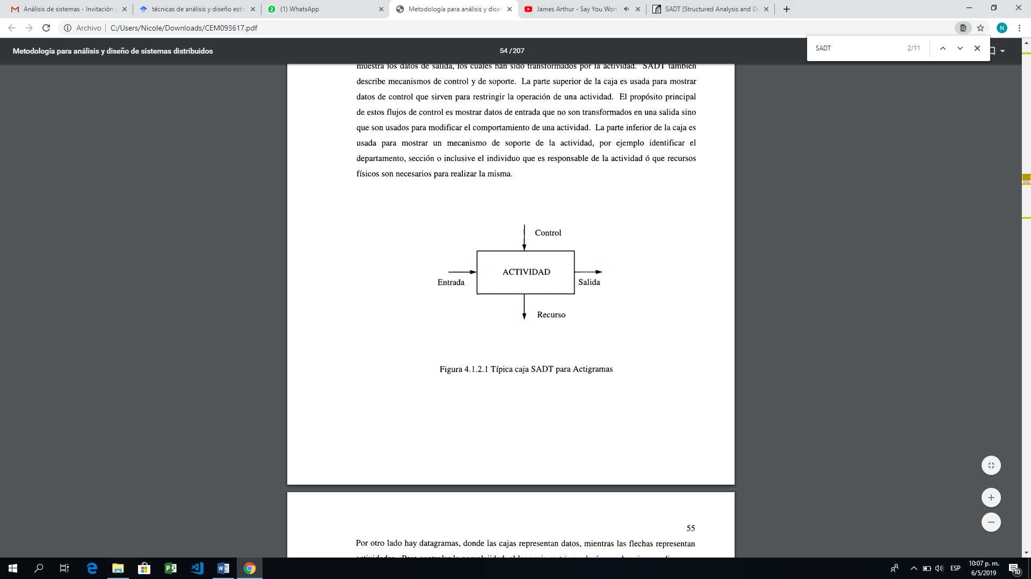 Específicamente SADT proporciona métodos para: pensar en forma estructurada problemas complejos; trabajar en equipo con una división objetiva (coordinando esfuerzos y roles); realizar análisis y diseños con una notación clara y precisa; planificar, gestionar y evaluar un proceso.

* + CUESTIONARIO

Consiste en averiguar volúmenes y frecuencias de información (funciones, tareas, detalles, responsabilidades) sobre un tema en específico.

* + - Es masivo: dicho intercambio de información se da preguntando sobre un tema a varias personas (es de uno a varios).
    - Se debe determinar el destinatario:
      * El área del nivel operativo que voy a cuestionar
      * Se elige una muestra, es decir, se selecciona un porcentaje de personas que representen dicho sector en base a la calidad y cantidad. La distribución de las personas escogidas debe ser homogénea (no conviene que esté concentrado todo en un sector).
    - Planificación (¿Qué se pregunta?)
      * Se debe tener en cuenta el objetivo y amerita tener un conocimiento previo de las funcionalidades del área a cuestionar.
      * Las preguntas…

… deben ser concretas, para así obtener respuestas concretas.

… deben estar en orden.

… deben ser claras y representativas: el lenguaje utilizado debe ser el correcto debido a que no se puede reformular las preguntas (en base a la interpretación de ellas se consigue respuestas deseadas o no deseadas).

… pueden ser nominadas (se identifica al cuestionado) o no (anónimas): de esta decisión depende la riqueza de la respuesta. Muchos factores influyen en esta decisión: las responsabilidades que contrae el poner un nombre al cuestionario, la seriedad con la que se responde, la libertad a la hora de responder, la franqueza en las respuestas, entre otros.

… pueden ser preguntas abiertas (permiten dar opinión acerca de una situación, por lo que depende de la perspectiva del destinatario del cuestionario) o cerradas (son aquellas en las que se marca de alguna forma la respuesta que corresponda).

* + - * También se tiene que tener en consideración el procesamiento de las respuestas una vez finalizado el cuestionario:

Si son preguntas cerradas (lo cual es ideal) el procesamiento se simplifica (es automático). Mientras que si son preguntas abiertas el procesamiento es más complejo (es manual) debido a que, en primer lugar se debe interpretar mínimamente n respuestas (siendo n la cantidad de personas a las que se realizó el cuestionario). En segundo lugar, en caso de que no sea a través de la Web, se debe interpretar la letra de cada persona.

* + - Documentación:

El resultado puede ser expresado mediante valores absolutos (que se indica la cantidad de personas respondieron el cuestionario) o relativos (en porcentajes que sirven como indicador).

Ejemplo: si en una encuesta se preguntó a 10 personas que preferían tomar:

1. Coca-Cola (opción que fue respuesta de 6 personas)
2. Agua (opción que fue respuesta de 3 personas)
3. Sprite (opción que fue respuesta de 1 persona)
4. Manaos (opción no elegida por ningún integrante de la muestra elegida)

Los valores absolutos serían la cantidad de personas que respondió a cada opción (como está indicado arriba) y los valores relativos serían: el 60% prefiere tomar Coca-Cola, el 30% Agua y el 10% Sprite.

* + CURSOGRAMA: posee mucho detalle.

#### eN RESUMEN…

|  |  |
| --- | --- |
| Estudio preliminar | relevamiento |
| primera instancia donde se conoce al problema | **PROFUNDIZACIÓN DEL PROBLEMA** |
| PUEDE SER SALTEADO (SI EL ENTE QUE REALIZA LA CREACIÓN DEL SISTEMA ES INTERNO A LA ORG.) | **NO PUEDE SER SALTEADO** |
| NO ES NECESARIO DETENER LA PRODUCTIVIDAD (EXISTEN TÉCNICAS NO INVASIVAS) | **ES NECESARIO QUE QUIEN ESTE SIENDO ENTREVISTADO/CUESTIONADO PARE DE REALIZAR SUS ACTIVIDADES.** |
| ES EL HILO AL RELEVAMIENTO (ES LA BASE DE TODO, POR LO QUE EL PASO DE ESTA ETAPA AL RELEVAMIENTO ES UN HITO EN LA METODOLOGÍA)    Por lo que en cuanto a cobrar o no en esta etapa…  … profesionalmente es recomendable poner un costo (para la valoración del trabajo) verificando con el mercado.  … previamente se debe pactar el tiempo y el costo que conllevaría realizar todo el sistema (se da una estimación). En caso que haya retrasos estos se multarían de alguna manera.  Por lo general la paga se realiza:   * + - * Acreditando cierta cantidad de dinero.       * Cobrando lo que se debe cobrar.       * Realizando una bonificación del cobro del Est. Preliminar. |  |

### **Estudio de factibilidad:**

Esta etapa consiste en el análisis de las condiciones adecuadas para poner en marcha un proyecto y tener certeza de éxito (poseer un marco de seguridad razonable).

Se deben cumplir 3 aspectos de forma ordenada:

1. TÉCNICO: variables exógenas que influyen o pueden influir en la organización (en su comportamiento) donde se realizara el nuevo sistema. Estas son NO controlables pero se deben considerar debido a que impactan de forma directa. A partir de un análisis en el entorno de la organización, es decir, en el aspecto técnico de ésta se puede determinar si el proyecto es viable.
2. ECONÓMICO: se mide la tasa de retorno de la inversión (la cual determina la factibilidad económica del proyecto) y se elige entre las distintas alternativas aquella que se encuentre en el límite del presupuesto que la realidad económica de la organización permita gastar y tenga la menor tasa. Para realizar dicho análisis se requiere, además del equipo de proyecto, contar con personas con conocimientos contables y financieros (área contable de la organización o un ente externo contratado). En el aspecto económico se determina si la alternativa es conveniente.

$$TRI= \frac{INVERSIÓN ESTIMADA}{UTILIDAD ESTIMADA}$$

Ejemplo:

ALT1: posee una inversión de $20000 y una utilidad anual (promedio del ingreso por año) de $5000.

ALT2: posee una inversión de $25000 y una utilidad anual (promedio del ingreso por año) de $7000

ALT3: posee una inversión de $30000 y una utilidad anual (promedio del ingreso por año) de $10000

TRI (1) =4 TRI (2) =3,57 TRI (3) =3

=> se elige la ALT3 debido a que en 3 años se recuperará lo que se invirtió y se comenzará a tener un ingreso genuino.

Tener en cuenta que los prestamos aumentan el costo y por lo tanto impactan de forma negativa a la utilidad anual.

3) OPERATIVO: variables internas tales como la plataforma tecnológica (el hardware, la base de datos y el sistema operativo), los recursos humanos (¿Se encuentran preparados para la nueva tecnología? ¿La domina? No -> hay que capacitarlo lo cual conlleva un mayor tiempo y costo para la creación del sistema) y la plataforma metodológica del trabajo (calidad y forma del trabajo). En el aspecto operativo se determina si el proyecto es posible de llevar a cabo.

ECONOMÍA

ECONÓMICO

NORMATIVAS

POLITICA

LEYES

A partir de estos 3 aspectos se realiza un análisis en que debe cumplir los tres requisitos (TEO) en orden ya que son filtros excluyentes, es decir, en caso que la alternativa no cumpla el aspecto técnico que requiere la organización se interrumpe el análisis (no hay que fijarse si contempla los requisitos económicos y operativos).

En caso que no haya alternativas seleccionadas se debe replantear el proyecto (y así tener nuevas alternativas de solución). En contra parte, si existe más de una alternativa solución que cumpla los 3 requerimientos se debe realizar una comparación de estas mismas para reducirlas a 1 sola que será la sugerida al usuario. Para ello en primer lugar se deberá plantear las distintas características a considerar, en segundo lugar se le asignara a cada alternativa un puntaje para cada característica, en tercer lugar se le asignará un porcentaje de peso (de acuerdo a la organización) del 0 al 100 y por último se realizará el cálculo cuyo resultado de mayor valor será la alternativa a sugerir.

Ejemplo:

Estas tres alternativas cumplen con los 3 aspectos para la creación de un sistema para el Banco Provincia. Dentro de las características a tener en cuenta debe encontrarse la seguridad y el soporte (los cuales deben tener un alto porcentaje de peso).

|  |  |  |  |  |  |  |  |
| --- | --- | --- | --- | --- | --- | --- | --- |
|  | $ (15%) | Usuario (familiaridad) (10%) | Sistema (RRHH interno) (15%) | Estabilidad (15%) | Seguridad (20%) | Soporte (20%) | Proyección en el mercado (15%) |
| ALT1 (Windows) | 1 | 4 | 4 | 2 | 2 | 4 | 4 |
| ALT2 (Ubuntu) | 4 | 2 | 3 | 4 | 4 | 2 | 2 |
| ALT3 (Red Hat) | 3 | 2 | 3 | 4 | 4 | 3 | 2 |

ALT1: 15*1+10*4+15*4+15*2+20*2+20*4+15*4 = 275

ALT2: 15*4+10*2+15*3+15*4+20*4+20*2+15*2 = 305

ALT3: 15*3+10*2+15*3+15*4+20*4+20*3+15*2 = 310

Debido a que la alternativa cumple mejor en determinados aspectos determinantes y se diferencia en el soporte de la que le sigue (Ubuntu) es considerada la mejor alternativa.

* Puesta en marcha del sistema
* Entrada en régimen del sistema

Se incorporó la etapa de estudio de factibilidad dentro de la de Análisis.

* Costo de implementación (entre la puesta en marcha y el régimen) que consiste en la capacitación del usuario, su entrenamiento y los manuales de uso del nuevo sistema.

Esta tabla demuestra que a medida que avanza el proyecto, se le asigna una mayor cantidad de dinero que luego de la implementación comienza a estabilizarse

Por otra parte, también se puede observar que por lo general el costo del sistema viejo es mayor al nuevo. En los casos en los que no se observa un beneficio tangible, el sistema nuevo seguramente obtendrá un beneficio pero intangible (no es posible graficarlo ya que no es cualitativo). Un ejemplo de este último caso es que un hospital adquiera un nuevo sistema para la reanimación, el beneficio será salvar una mayor cantidad de vidas, pero como no es cuantificable el costo de una vida, no hay un valor absoluto

Por último existe una curva de beneficio que en el momento en el que se estabiliza (puede ser o no en la entrada en régimen del sistema) se identifica el recupero de la inversión. La diferencia entre el valor (ya estabilizado) de la curva de beneficio y el valor (también estabilizado) de la curva del ciclo de vida del sistema nuevo (que se encuentra en la fase de mantenimiento) es la ganancia, en este caso serían $6.

### **ANÁLISIS**

Una vez elegida la alternativa, se comienza a conceptualizar al modelo de solución (se modeliza).

### **DISEÑO**

El objetivo de esta etapa es el conceptualizar, es decir formalizar (“hacer tangible”) la solución sobre el modelo de análisis hecho en la etapa anterior.

### **IMPLEMENTACIÓN**

En esta fase se pone en marcha el sistema (se instala la propuesta desarrollada) en la organización. La implementación de la solución implica la desactivación de los sistemas previos por lo que, según decida la organización en cuestión, hay tres formas de efectuarla (dentro de la sub-etapa llamada testing):

* De forma directa: se desactiva el sistema viejo remplazándolo por el nuevo.
* En paralelo: consiste en el funcionamiento temporal de ambos sistemas para que, progresivamente, se incorpore la solución y se matice el rechazo.
* Por fases: se cambia el sistema viejo por partes (mezcla entre el testing directo y el paralelo)

A tener en cuenta:

La resistencia al cambio: suele ser la respuesta más frecuente por parte de los usuarios.

Los costos que requiere aplazar el cambio de un sistema a otro (cuanto más tiempo, más costo).

### **MANTENIMIENTO (AUDITORIA)**

Se debe asegurar la validez del producto desarrollado verificando que el sistema cumpla sus objetivos a través del tiempo. Para esto se realizan acciones…

-*Correctivas:* corrigen los desvíos (errores) no detectados en la prueba.

-*Perfectivas (actualizaciones):* consisten en el agregado de funcionalidades a partir de los requerimientos que el usuario plantea. Es decir, perfeccionan y/o mejoran la solución dando respuesta a nuevos requerimientos o a innovaciones en la tecnología.

-*Acciones adaptativas*: adecuan al sistema frente a necesidades externas, ya sea exigencias legales como las generadas por la AFIP, entre otras.

### **RETIRO DEL SISTEMA (SUSTITUCIÓN)**

Consiste en la salida, baja o cancelación de la solución implementada. Esto obliga la búsqueda de un reemplazo (un nuevo sistema)

### planificación en las Organizaciones (es transversal a todas las etapas)

La **PLANIFICACIÓN** es el proceso consciente y sistemático diseñado para la previsión de acciones de ejecución futura. Es decir, es una técnica utilizada para preveer acciones futuras en pos de un objetivo y para ello se necesita:

* Saber el **OBJETIVO** al cual quiero llegar (el cual debe ser claro, preciso, cuantificable o no).
* **RECURSOS** (tanto tecnológico, económicos como humanos), y conocer la cantidad y calidad de éstos mismos.
* Conocer el **TIEMPO** que se dispone, es decir, la ventana temporal en la cual yo estoy planificando.
* Saber el **PRESUPUESTO** que se posee.
* Estar al tanto de las **TAREAS** que se han de realizar (su **DURACIÓN**, el **ORDEN** y **PROGRAMAR** el momento en el que debe estar disponible el recurso para que se hagan en tiempo y forma).
* **CONTROLES** para la verificación del curso del plan.

El **OBJETIVO** debe ser:

1. ESPECÍFICO: bien definido.
2. MEDIBLE: se debe determinar de forma cuantificada cuáles son los resultados o beneficios del plan.
3. REALIZABLE: debe ser posible lograr el objetivo en tiempo y forma, teniendo en cuenta los recursos y capacidades disponibles para la ejecución del plan.
4. REALISTA: deben tenerse en cuenta los factores culturales, legales, éticos, etc., que aseguren que la planificación puede ser ejecutada para lograr el objetivo.
5. LIMITADO EN TIEMPO: establecer una duración óptima del proyecto (ni tan corta que lo torne imposible, ni tan larga que genere dispersión en las actividades).

TÉCNICAS DE PLANIFICACIÓN:

* TÉCNICA GANTT: es una tabla de doble entrada donde en la ordenada se encuentran las tareas y en la abscisa las fechas. Posee un calendario en el que se define una unidad de tiempo de acuerdo a la duración del plan y la claridad del gráfico.

Esta técnica de planificación permite ir siguiendo el plan (el avance de las tareas, es decir, su grado de cumplimiento) de forma gráfica.

* Crithical Path Method o Método del Camino Crítico **(CPM)**: es una técnica de planificación **determinística**. La duración de las tareas se conocen a través de información histórica.
* Program Evaluation and Review Technique o Técnica de Evaluación y Revisión del Programa **(PERT)**: técnica de planificación **probabilística**. Considera que la variable del tiempo tiene que ser calculada mediante una fórmula matemática:

$$Duración=\frac{Duración Optimista+4*Duración Normal+Duración Pesimista}{6}$$

**Estas dos últimas técnicas varían en cuanto al cálculo de la duración de una tarea, pero gráficamente son iguales. Además, a diferencia del GANTT que es una técnica utilizada por lo general para el nivel gerencial alto, estas técnicas las usan el nivel gerencial bajo/operativo. A pesar de todo esto, se puede pasar de uno a otro ya que unicamente se necesita de las tareas, sus duraciónes y sus precedencias.**

**DEFINICIONES para PERT/CPM:**

1. **MARGEN TOTAL:** indica cuanto se puede retrasar una tarea.
2. **INTERVALO DE FLOTAMIENTO:** indica si un nodo (estado que se alcanza luego de hacer una o varias tareas) es crítico (IF=0) o no.
3. **TAREA:** arco con sentido que une dos nodos (estados).
4. **TAREA FICTICIA:** es una tarea de duración cero, recurso gráfico para indicar dependencia entre tareas, pero que no consume ni tiempo ni costos.
5. **TAREA CRÍTICA:** tarea que en caso de retrasarse provoca un retraso en el proyecto (MT=0)
6. **CAMINO CRÍTICO:** camino de tareas críticas que se inicia en el Nodo Inicial y termina en el Nodo Final. Define la duración del proyecto. Siempre hay por lo menos un camino crítico.
7. **PROYECTO RÍGIDO:** consiste en un proyecto en el que todos sus caminos son críticos.
8. **FECHA TEMPRANA:** es la primera posibilidad de inicio o terminación de una tarea (se dice de esta manera debido a que el evento final de una tarea es el evento inicial de la otra que le sigue)
9. **FECHA TARDÍA:**  es la última posibilidad de inicio o terminación de una tarea sin atrasarse la fecha de finalización del proyecto

#### CONTROL

El proceso del **CONTROL** constituye el momento de la supervisión, es la etapa en la que se **compara el estado real con el planificado** (MEDICIÓN), i**dentifican**do los **desvíos** a corregir. La finalidad de esta etapa es la de contribuir al cumplimiento de objetivos, sub-objetivos y misión organizacionales, estableciendo marcaciones y ajustes que encaminen el funcionamiento organizacional. En otras palabras, es la **verificación del logro de los objetivos** a través del tiempo.

En caso de que se detecte un desvío, primero se debe conocer las causas que lo produjeron (que sirven de conocimiento valioso para futuras planificaciones) y luego re-planificar ajustando el plan a la nueva realidad (corregir el desvío para que no perdure mucho en el tiempo).

Los controles deben ser hechos en momentos determinados (cuando es realmente necesario) ya que implican un costo y deben ser objetivos por lo que la persona que planifica no debe ser la misma que controla (procure no tapar errores para luego no cometerlos).

### TABLA DE DECISIÓN (cap 9 k&k)

DECISIÓN: proceso de evaluar distintas **alternativas** o cursos de acción y seleccionar uno de ellos **por medio del análisis.**

TIPOS DE DECISIONES:

* PROGRAMADAS: son aquellas repetitivas, rutinarias a un procesamiento definido, donde se haya establecido como resolverlas. Poseen un formato predeterminado (ante un input, sale siempre el mismo output), por lo que no requieren de esfuerzo para su consecución.
* NO PROGRAMADAS: son aquellas que resuelven situaciones nuevas e inéditas, y por lo tanto, no hay ninguna forma estipulada sobre como resolverlas (se debe buscar una solución a medida a cada problema).

TABLA DE DECISIÓN: es una técnica de modelado para la representación y documentación de las decisiones programadas, permitiendo:

1. Reducir la ambigüedad de la decisión.
2. Validar distintas fuentes de relevamiento.
3. Identificar aspectos no relevados.
4. Automatizar la toma de decisión.
5. Comunicar decisiones complejas.

Esta puede ser COMPLETA (sin reglas depuradas) o COMPACTA (con todas las reglas depuradas)

Para realizar ésta técnica se deben identificar…

… las **condiciones:** las situaciones que pueden ocurrir.

… las **acciones:** los distintos comportamientos esperados en función de los valores que tomen las decisiones.

Además se deben determinar **reglas** (combinación de condiciones que toman valores, y generan acciones) cuya cantidad es binaria (2^n, siendo n la cantidad de condiciones). Además, se deben de depurar: eliminando casos imposibles, inconsistencias (combinación de condiciones que no se pueden dar en la realidad) y redundancias (fusionar reglas que cumplen mismas acciones y/o mismos valores de las condiciones menos 1).

### clasificación del usuario (personalidades) - youron

Hay dos maneras de clasificar a los usuarios:

* Por categoría de trabajo o nivel de supervisión cuyas tres categorías son:
  + USUARIOS OPERACIONALES: son oficinistas, administradores y operadores. Son aquellos que tienen contacto directo con el sistema (lo utilizan diariamente) por lo que a la hora de la creación de un nuevo sistema se preocupan por las funciones de éste mismo y por la interfaz humana (detalles en cuánto a las facilidades que nos brinde el sistema por ejemplo: el brillo de la pantalla, si será legible la letra, como se comunicara el sistema en caso de error, etc.).
  + USUARIOS SUPERVISORES: por lo general son aquellos que administrar a un grupo de usuarios operacionales (son responsables de sus logros). Pueden tener tanto el título de supervisor como de jefe de turno, gerente, ejecutivo, etc. Muchos de ellos son usuarios operacionales promovidos por lo que están familiarizados con el trabajo de sus subordinados y sus necesidades (por lo que a menudo actúa como intermediario entre el analista y los usuarios operacionales). Debido al énfasis en la eficiencia operacional, por lo general ven al nuevo sistema como una forma de reducir el aumento de usuarios operacionales o de evitar que aumente su número al crecer el volumen de trabajo.
  + USUARIOS DE NIVEL EJECTIVO: son aquellos que no se involucran directamente con el sistema a realizar (a menos que este tenga un impacto de primer orden en la empresa). Pueden proporcionar la iniciativa para el proyecto, pero es más probable que sirvan solo como autoridad para financiarlo (participan en los detalles estratégicos). Por lo general no fueron usuarios operacionales por lo que no se encuentran en posición de definir los requerimientos del sistema.
* Por nivel de experiencia:
  + USUARIO AMATEUR: es aquel que no sabe utilizar correctamente el sistema implementado (en el libro -> no sabe utilizar la computadora).
  + USUARIO NOVATO PRESUNTUOSO: es aquel que considera que sabe más que el analista al tener alguna experiencia en el campo (suele señalar los errores del analista).
  + USUARIO EXPERTO: son aquellos que realmente el análisis de sistemas, la tecnología de las computadoras (además de su propia profesión).
* Su determinación:
  + Están aquellos que saben lo que quieren desde un principio.
  + Están los usuarios que no saben lo que quieren hasta que lo ven.

### METODOLOGÍA DE RESOLUCIÓN DE PROBLEMAS (MRP)

Método que intenta entender el comportamiento de las causas y efectos para la resolución de cualquier tipo de problema. Este puede ser utilizado para el logro de la planificación. Los pasos a seguir son:

1. La definición de un objetivo, el cuál puede ser cuantificable (disminución total de la fuga de stock de una organización) o no cuantificable (mejorar el descontento generalizado en una organización, planificación de la materia Análisis de Sistemas para el año 2019).
2. Definir el alcance de la problemática que se atacará para lograr el objetivo, es decir, que se desea analizar sobre el total del problema. Para ello hay que determinar desde y hasta donde comprende o no comprende (con las causas que expliquen el por qué no se aborda cierta parte de la problemática, que en un futuro se podrá afrontar o no). Únicamente se deben tener en cuenta las variables endógenas (las cuales son controlables) a la organización. (Se tendrá en cuenta ambos cuatrimestres, es decir todo el año lectivo)
3. Tener en cuenta el resultado, es decir, la materialización de todo el proceso para lograr el objetivo con determinados límites (definidos en el alcance).
4. Para llegar al resultado (que se encuentra en función del objetivo) intervienen aspectos estables (elementos de carácter permanente que intervienen en la solución del problema). (Temario de la cátedra, Calendario Académico, Equipo Docente, Cantidad de exámenes, Reglamentación).
5. La alimentación, es decir, elementos de carácter variable que intervienen en la solución del problema. (Experiencia del Docente, Conocimiento de cada una de los profesores)
6. Procedimiento: combinación de los elementos estables y la alimentación (los variables) para el logro del resultado (NO DEL OBJETIVO).

1er paso: Tener clara la reglamentación vigente en el año 2019. 2do paso: Conocer el calendario académico. 3er paso: Ver la composición del cuerpo docente. 4to paso: Determinar la distribución de las clases…

Todos los pasos a seguir son escritos a mano y en caso que se cambie la definición del objetivo y/o el alcance de la problemática, habrá un impacto en los 4 pasos restantes.

Las cadenas (de causa-efecto) pueden ser:

1. Lineales: son aquellas en donde para 1 causa, hay un efecto (que a su vez, puede transformarse en la causa de otro efecto).

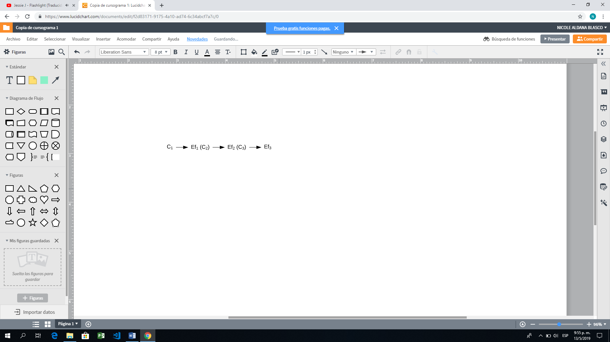

1. Bifurcadas: son aquellas en donde para 1 causa puede haber más de un efecto.

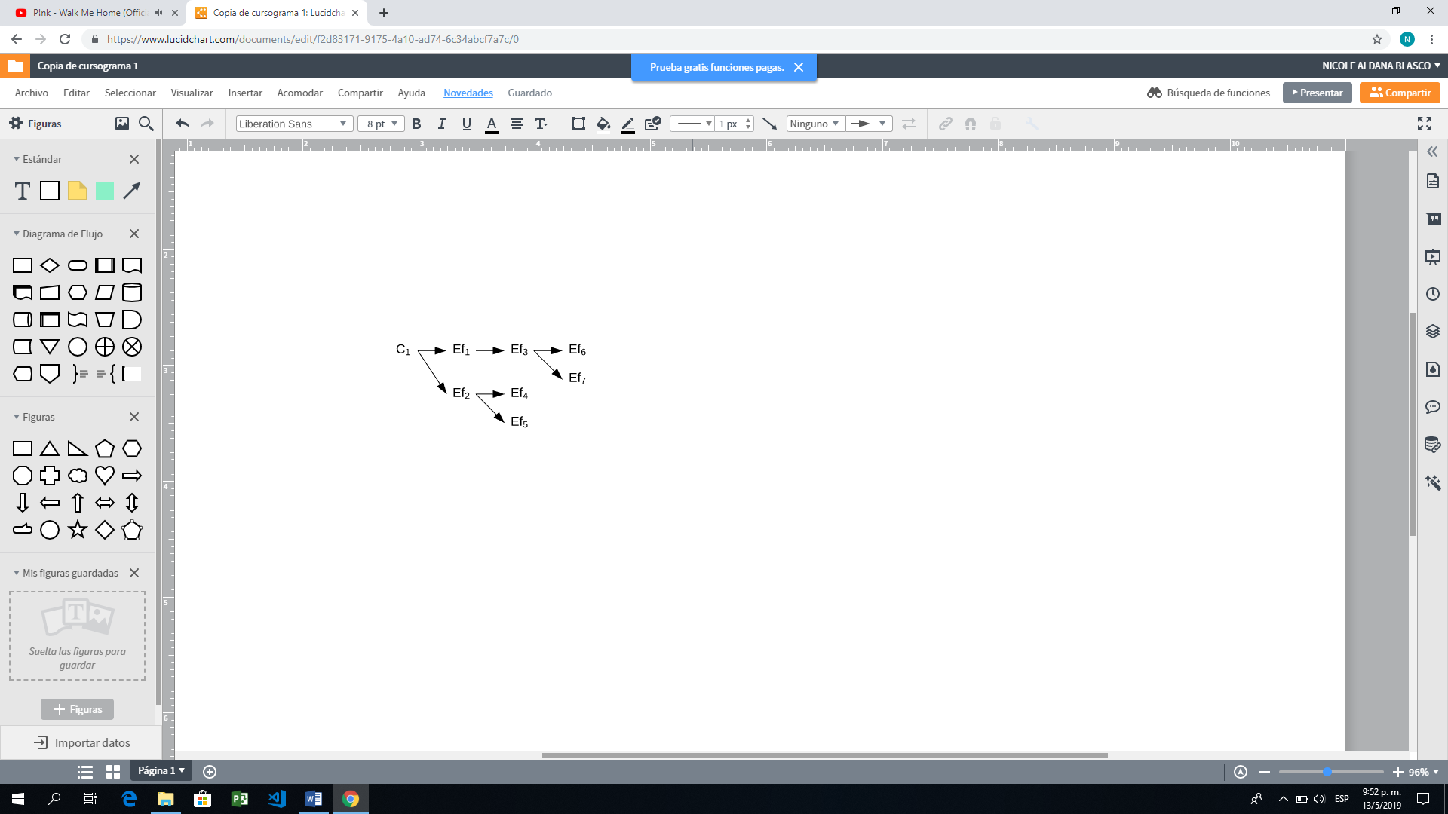

1. Redes: son aquellas donde 1 efecto puede poseer más de una causa.

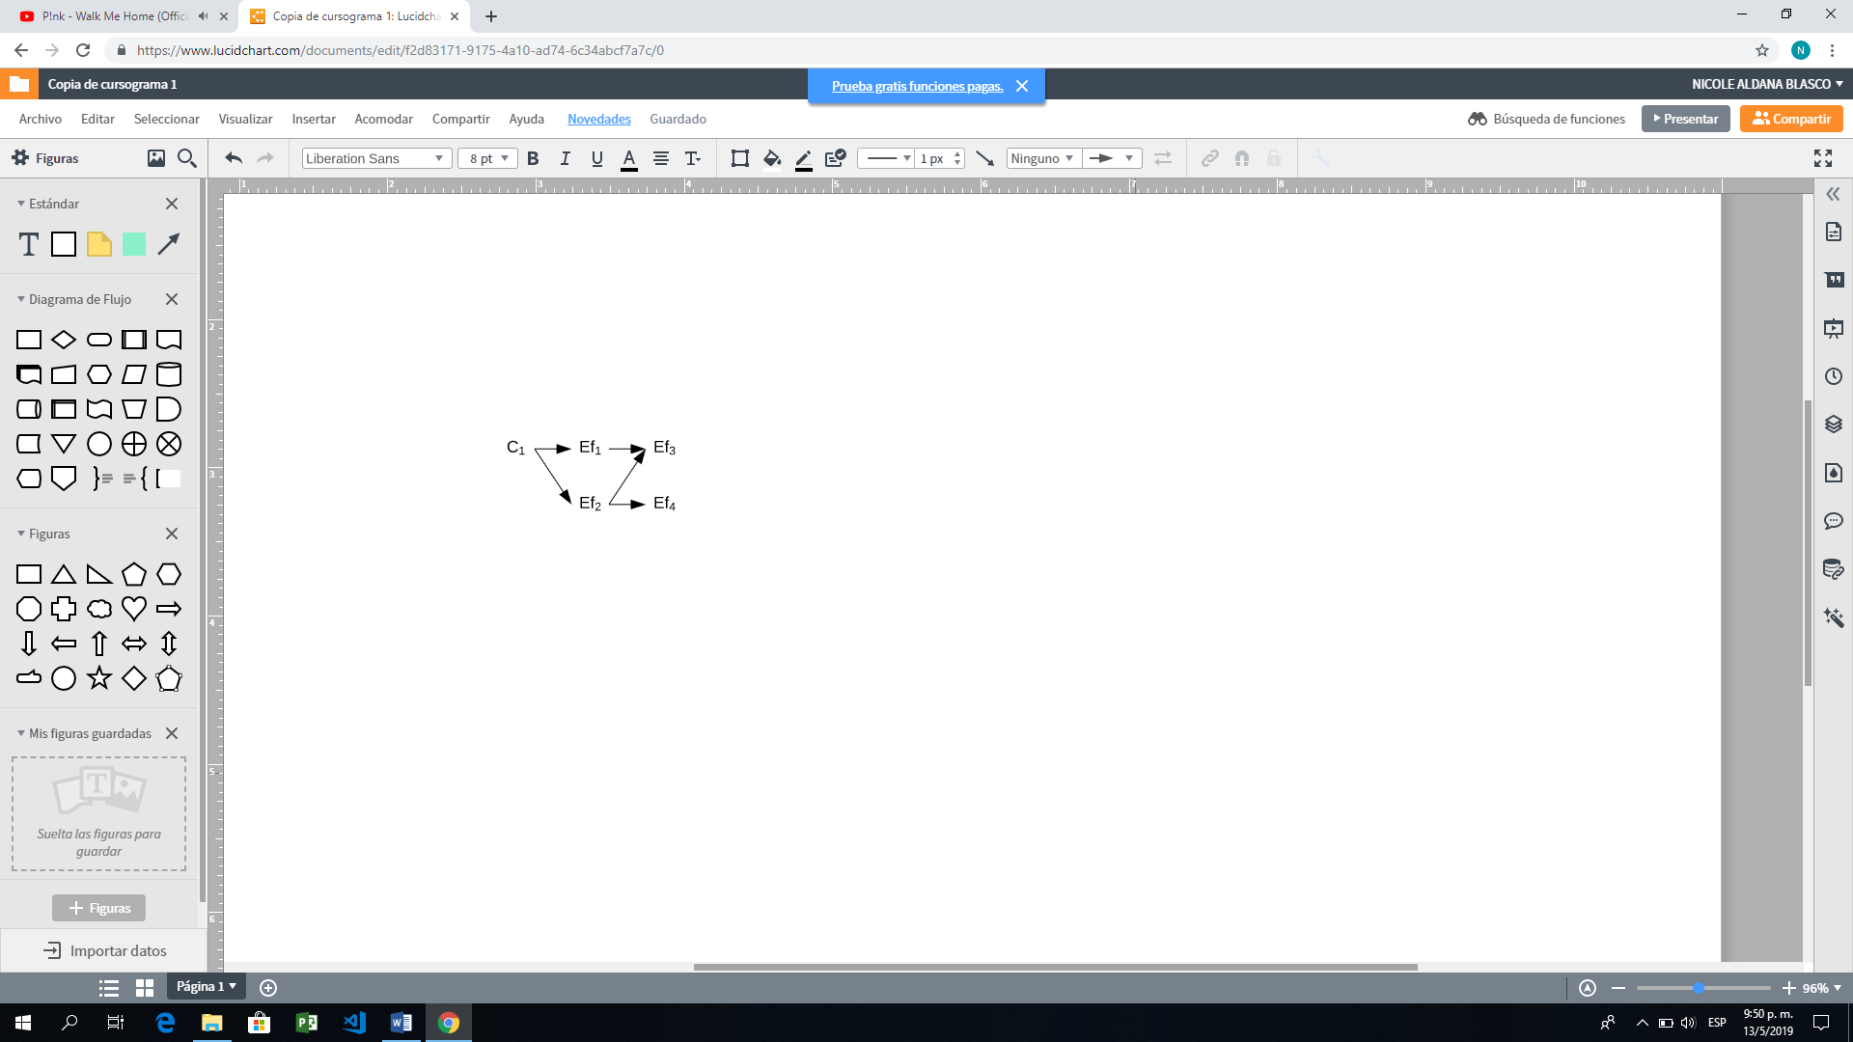

### CICLOS DE VIDA (PPT)

Los **CICLOS DE VIDA** son los estados intermedios que atraviesa un objeto/elemento desde que nace hasta que muere. Todos los estados intermedios poseen un producto final que identifica el fin de una etapa (del estado en cuestión) y el inicio de otra. Por ejemplo, en el estudio preliminar el producto es el informe, mientras que en la etapa de análisis el producto es el conjunto de diagramas lógicos.

El ciclo de vida de un proyecto de sistemas de información puede contener uno/muchos/ningún **CICLO DE VIDA DEL DESARROLLO DEL SOFTWARE**. Éste último es un marco de referencia que contiene los procesos, las actividades y las tareas involucradas en el desarrollo, la explotación y el mantenimiento de un producto de software, abarcando la vida del sistema desde la definición de los requisitos hasta la finalización de su uso.

Factores que intervienen en un Ciclo de Vida:

- Velocidad de desarrollo

- Calidad del producto: en las distintas etapas debe estar la verificación del producto (a partir de los puntos de control) y la validación de los requerimientos del usuario (se debe asegurar que lo que se realiza es lo que se requiere). Existen diversos estándares sobre los cual se basan las organizaciones a la hora de reglamentar las normativas sobre la calidad y su gestión, uno de ellos es las Normas ISO.

- Visibilidad interna (del estado del proyecto): que se conozca que sucede y va a suceder en las distintas etapas del proyecto.

- Visibilidad externa (del avance del producto SW): consiste en que el usuario pueda ver el avance del proyecto.

- Manejo de Riesgos: probabilidad de que algo se desvié de nuestra planificación para llegar al objetivo.

- Respuesta a cambios: capacidad de adaptación.

- Costo

- Experiencia del Líder de Proyecto

- Otros

#### prueba y error

Consiste en un ciclo de vida que en base a pocas especificaciones de los requerimientos del usuario, se realizan continuas entregas hasta que la persona en cuestión esté satisfecha con el resultado. Se basa en la retroalimentación continua. El procedimiento consiste en que si la salida no es la esperada (no cumple con el objetivo), se realiza un análisis que determine en donde hubo un error (y donde debe realizar una modificación) para así realizar la acción correctiva correspondiente.

VELOCIDAD DE DESARROLLO: si bien no se necesita gastar tiempo en planificar lo que se ha de realizar ni documentar lo hecho (es decir, a corto plazo es un ciclo de vida rápido), al no tener un tiempo limitado depende de cada proyecto y del usuario en cuestión (a largo plazo es lento).

CALIDAD: mala.

VISIBILIDAD INTERNA: es nula debido a que al no saber el tiempo en que tomara realizar el proyecto, no se puede realizar una planificación adecuada.

VISIBILIDAD EXTERNA: muy buena al mostrar inmediata y continuamente el progreso realizado.

MANEJO DE RIESGOS: es una técnica realmente peligrosa debido a que ante un cambio (que no puede ser pre-visto) que afecte al proyecto, todo el trabajo hecho puede ser perdido y, en tal caso, se debe comenzar de cero.

EXPERIENCIA DEL LÍDER: no hay que tener experiencia alguna para probar, una librería por ejemplo, y fijarnos por consola si hace lo que queremos o como lo hace e iterar hasta conseguir, o no, lo buscado. Por otro lado lo más probable es que no exista un líder que te guíe en base a este ciclo de vida (unicamente hay que hacer pruebas).

Este es un buen ciclo de vida para realizar prototipos o programas a corto plazo.

#### CASCADA PURO

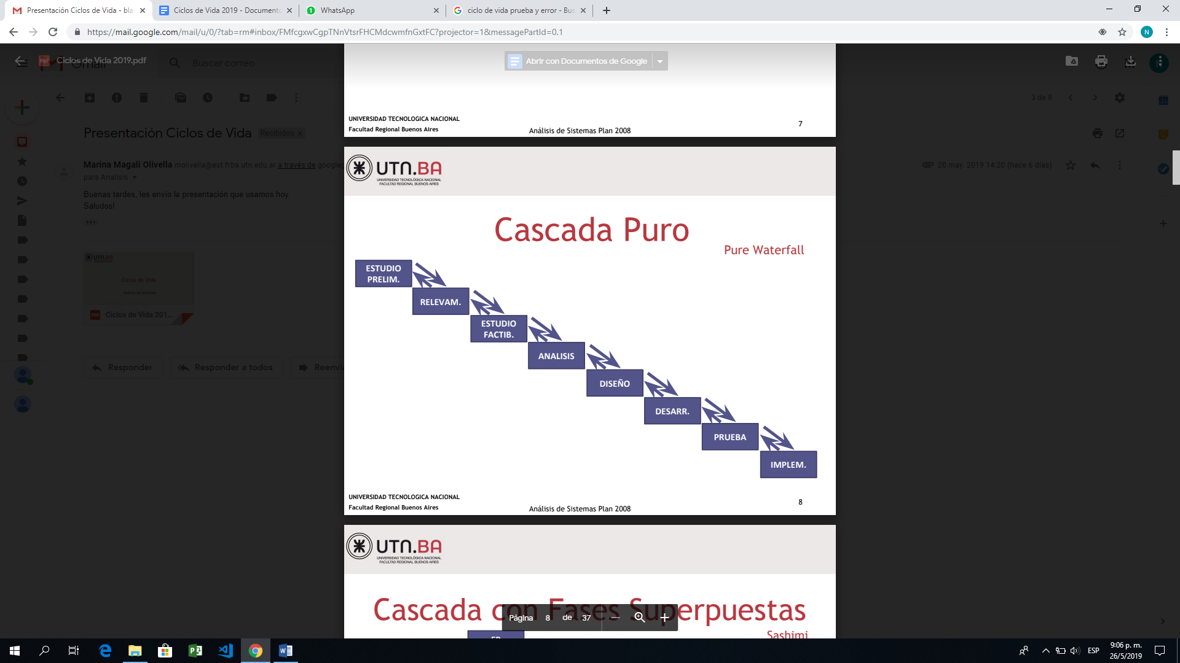

--> Prueba

<-- Feedback

Consiste en un ciclo de vida cuyo proceso se encuentra determinado por una secuencia de etapas, las cuales no se solapan entre sí. Al finalizar cada una, se realiza una revisión que determina si se puede avanzar a la siguiente o no. Ante un error se debe volver a la etapa inmediata anterior hasta reciclar el sistema y volver a obtener la solución que satisfaga al usuario (lo cual genera impaciencia, decepción y problemas de imagen), además de tener que realizar todas las documentaciones correspondientes.

VELOCIDAD: es lenta debido a que hay interdependencia entre todas las etapas (por lo cual no se pueden realizar paralelamente) y ante un cambio en el proyecto se debe comenzar a modificar desde la etapa afectada.

CALIDAD: muy buena debido a que hay un control por cada etapa.

VISIBILIDAD INTERNA: excelente debido a que se encuentra todo planificado y hay indicaciones de todo el progreso a realizar.

VISIBILIDAD EXTERNA: si bien el cliente sabe que se está trabajando (debido al producto generado en cada etapa), no hay resultados tangibles y útiles hasta el fin del ciclo de vida (por lo cual la visibilidad externa es muy mala).

RIESGOS: no existe evaluación de riesgos por loq ue en este aspecto es malo.

COSTO: el costo puede ser elevado si, ante un error en una etapa ya avanzada, hay que volver atrás varias veces, pero en caso de que no suceda esto el precio es perfectamente estipulado.

EXPERIENCIA DEL LÍDER: no es necesario que sean experimentados debido a que posee una estructura sumamente ordenada que no requiere de mucho conocimiento en el tema.

#### cascada con fases superpuestas

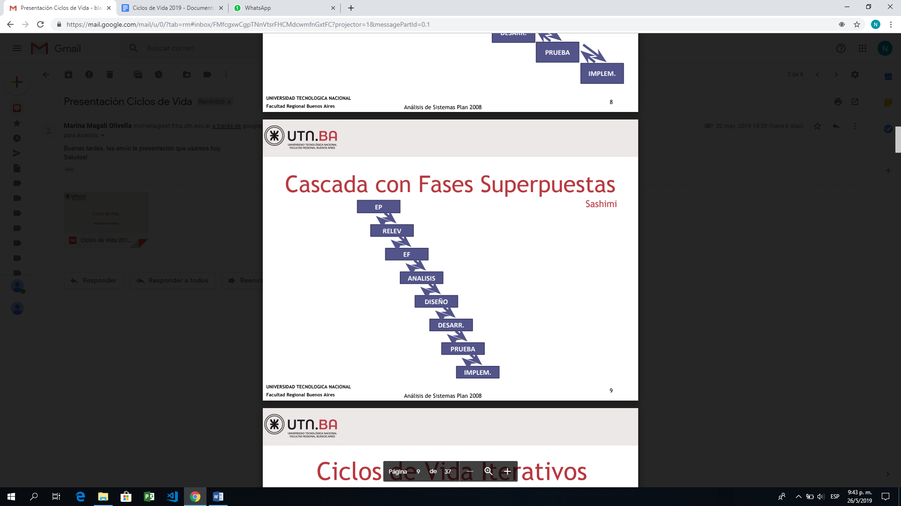

En base al modelo del ciclo de vida en cascada pura, lo único que lo diferencia es el hecho de que las fases a realizar pueden encontrarse solapadas (no completamente, siguen teniendo un orden determinado).

VELOCIDAD: si bien sigue siendo lenta, a comparación del ciclo de vida de cascada puro es más rápido al poder realizar ciertas actividades de dos fases distintas en paralelo.

CALIDAD: muy buena debido a que hay un control por cada etapa.

VISIBILIDAD INTERNA: excelente debido a que se encuentra todo planificado y hay indicaciones de todo el progreso a realizar. Aún asi, en comparación con el ciclo de vida de cascada pura puede ser un poco peor por el solapamiento de las etapas.

VISIBILIDAD EXTERNA: si bien el cliente sabe que se está trabajando (debido al producto generado en cada etapa), no hay resultados tangibles y útiles hasta el fin del ciclo de vida (por lo cual la visibilidad externa es muy mala).

RIESGOS: no se realiza una evaluación de riesgos, por lo que en este aspecto es un mal ciclo de vida.

COSTO: elevado pero más barato que la de cascada pura debido a que se utilizan menos recursos al ir en paralelo.

EXPERIENCIA DEL LÍDER: al ser un ciclo de vida más complejo (se debe tener una buena comunicación, y eficiencia a la hora de realizar una tarea para no propagar errores) el líder debe ser más experimentado (para poder controlar gente haciendo tareas diferentes de manera cohesiva)

#### ciclos de vida iterativos

Existen diferentes instancias de uno o más estados (el proyecto podrá ser particionado en módulos), que pueden ser repetidas por un mismo equipo, o ejecutadas en forma paralela e “independiente” por distintos equipos. La cantidad de iteraciones estará definida desde el principio del proyecto.

##### cascada con subproyectos

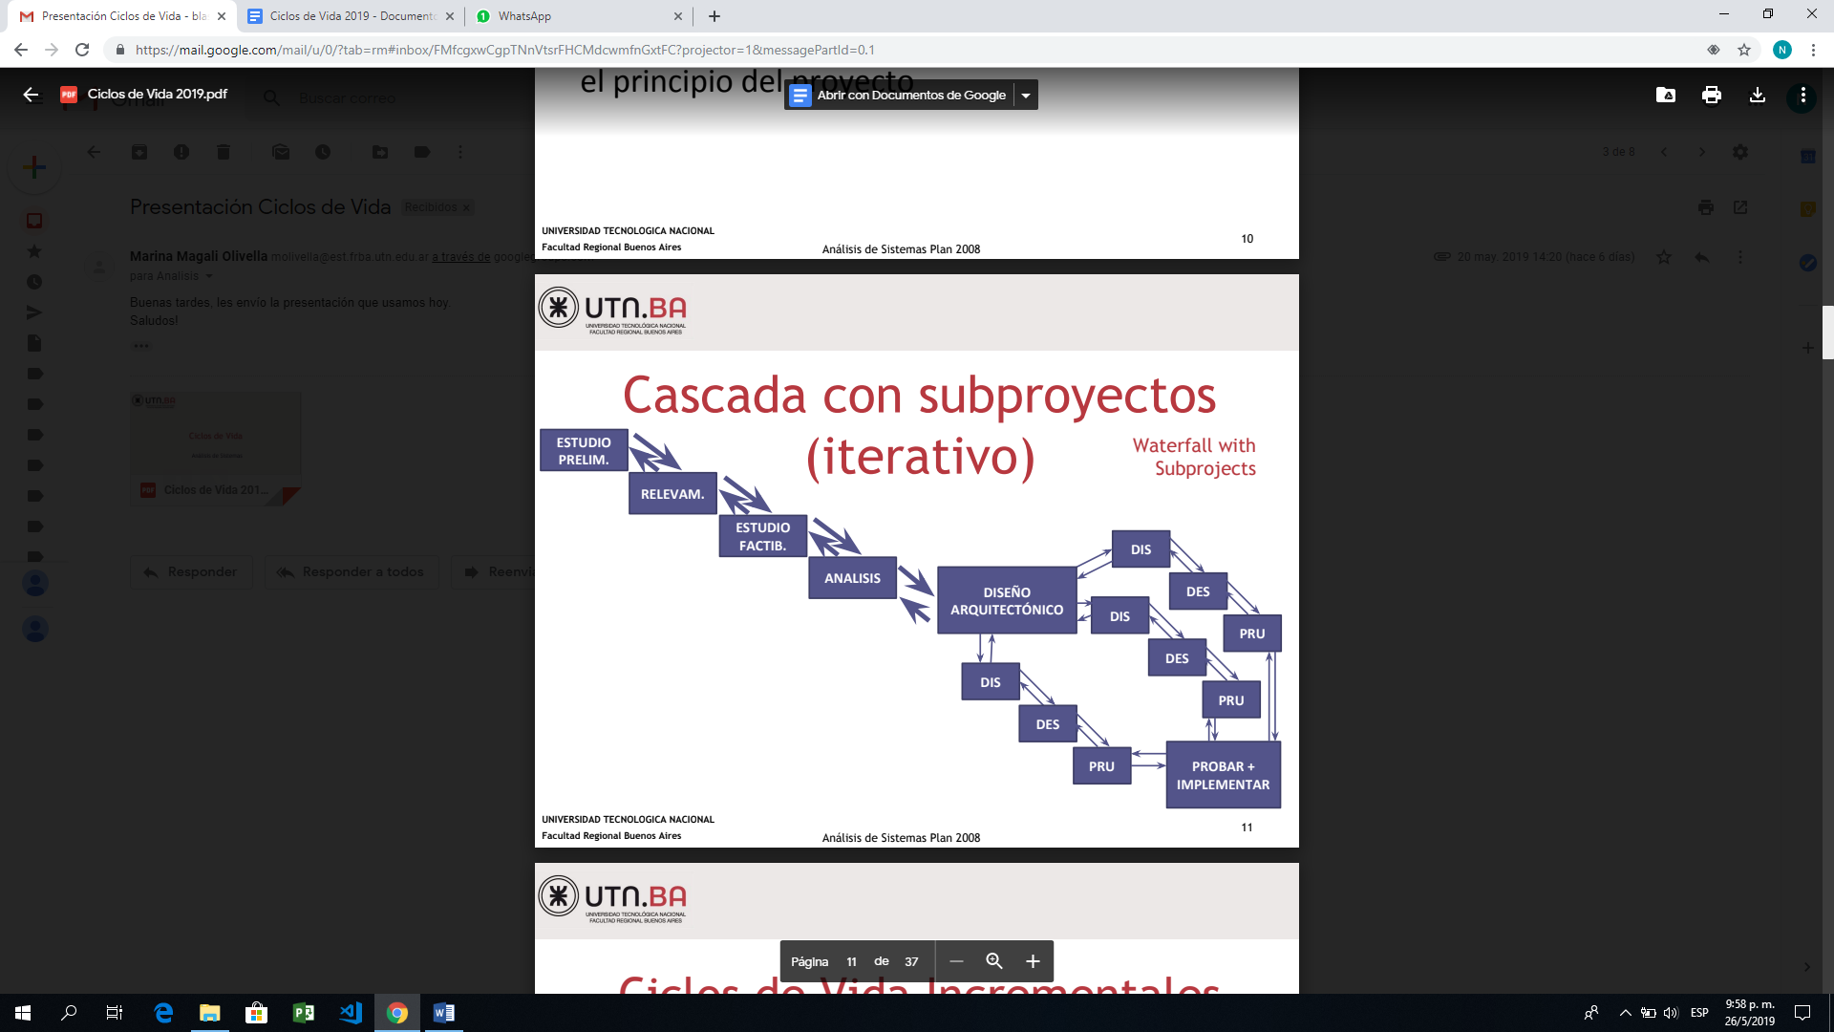

VELOCIDAD: es rápido debido a que se realizan sub-proyectos, en este caso en el diseño arquitectónico (donde cada uno posee un diseño detallado, el desarrollo correspondiente, las pruebas del subsistema), que luego de ser verificados se unifican para ser probados en conjunto.

CALIDAD: muy buena debido a que hay un control por cada sub-proyecto de la etapa en cuestión.

VISIBILIDAD INTERNA: excelente debido a que se encuentra todo planificado y hay indicaciones de todo el progreso a realizar.

VISIBILIDAD EXTERNA: si bien el cliente sabe que se está trabajando (debido al producto generado en cada etapa), no hay resultados tangibles y útiles hasta el fin del ciclo de vida (por lo cual la visibilidad externa es muy mala).

RIESGOS: no existe una evaluación de riesgos, por lo que es malo en ese aspecto.

COSTO: elevado ya que si bien se tarda menos en realizar, se destinan más recursos a la hora de realizar los sub-proyectos.

EXPERIENCIA DEL LÍDER: altísima al ser un ciclo de vida más complejo (los equipos que realizan los sub-proyectos deben ser organizados, eficientes a la hora de realizar e sub-proyecto para no propagar errores al unificarlos y deben estar sumamente comunicados).

##### cascada iterativo incremental

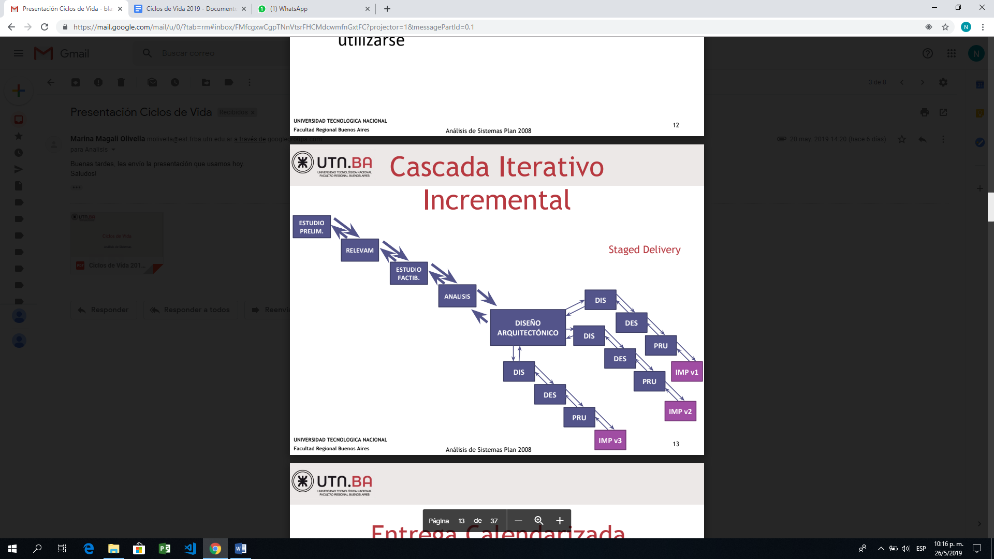

Es un caso particular de Ciclo de Vida Iterativo, que define diversas entregas del producto que agregan cada vez más valor productivo al Software.

VELOCIDAD: es rápido debido a que se realizan módulos, en este caso en el diseño arquitectónico (donde cada uno posee un diseño detallado, el desarrollo correspondiente, las pruebas del subsistema), completamente independientes.

CALIDAD: muy buena debido a que hay un control por cada módulo de la etapa en cuestión.

VISIBILIDAD INTERNA: excelente debido a que se encuentra todo planificado, se conocen desde un principio cuantas etapas (y cantidad de módulos que se deberán de tener en cuenta para la distribución de recursos) se realizaran y el alcance de éstas mismas.

VISIBILIDAD EXTERNA: esta es mayor debido a que desde la primera entrega el Software puede utilizarse, es decir, permite ver al usuario con cada entrega partes útiles del proyecto.

RIESGOS FRENTE A LA DINAMICIDAD DE LOS CAMBIOS: si bien no se evalúan riesgos puede que sea un poco mejor (con respecto a los ciclos de vida anteriormente explicados) debido a que se puede abandonar el proyecto en caso de haber un problema y no seguir desarrollandolo, lo cual hubiese implicado más gastos. Además, se tiene como ventaja que ya se tiene al menos una versión básica implementada funcionalmente.

COSTO DE IMPLEMENTACIÓN: a medida que avanza el proyecto, el costo es menor. En cuanto a la parte económica el resultado final puede tener igual costo que un ciclo de vida en cascada con sub-proyectos, pero en cuanto a la parte financiera el costo puede ser mayor debido a que el Cash Flow es distinto.

EXPERIENCIA DEL LÍDER: al exigir un esfuerzo fundamental de coordinación, es imprescindible que la experiencia sea alta.

##### entrega calendarizada

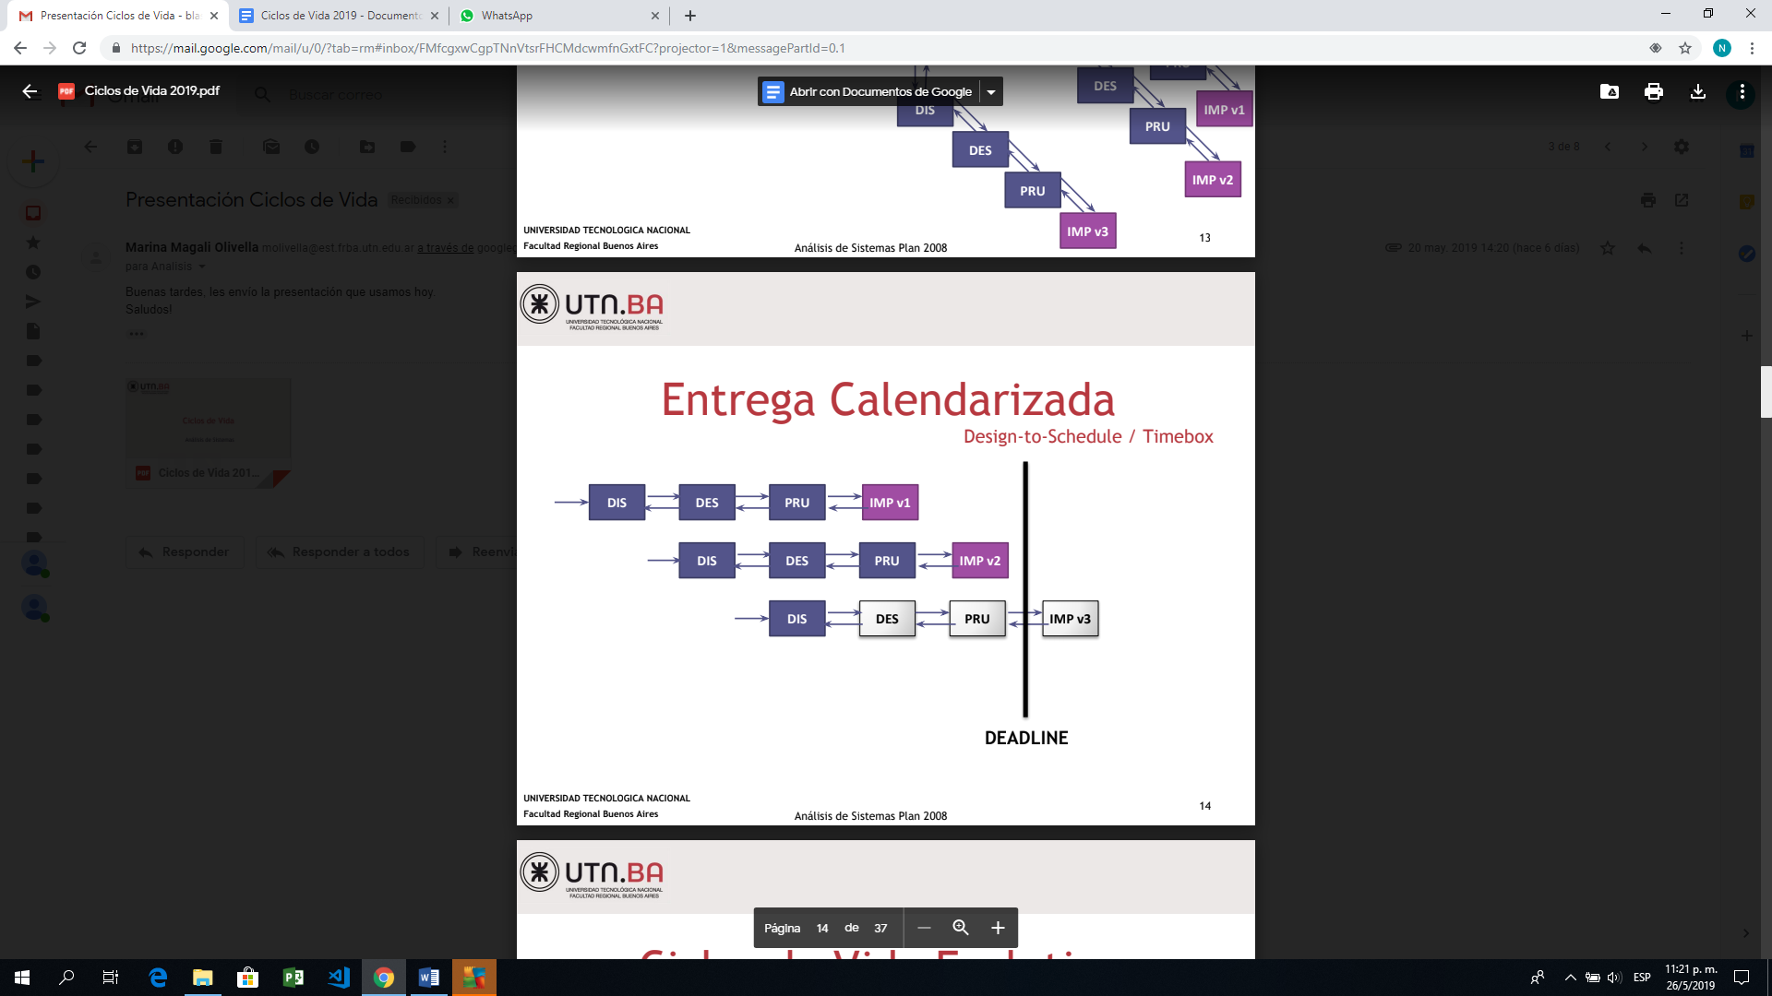

Consiste en realizar un producto en distintas etapas teniendo en cuenta una fecha límite acordada.

VELOCIDAD: en este caso se sabe concretamente la duración del ciclo de vida, por lo que su velocidad depende del proyecto a realizar.

CALIDAD: depende de varios factores entre ellos el tiempo acordado, la cantidad de recursos disponibles. Aún así, la determinación de calidad de un sistema no es tan lineal y simple de calcular, son muchos los factores y el contexto en el que se encuentra el sistema, los cuales determinan qué puntos hay que evaluar para mejorar la calidad.

VISIBILIDAD INTERNA: excelente debido a que se encuentra todo planificado, se conocen desde un principio la cantidad de módulos que se se realizaran y el alcance de éstas mismas.

VISIBILIDAD EXTERNA: esta es mayor debido a que desde la primera entrega el Software puede utilizarse, es decir, permite ver al usuario con cada entrega partes útiles del proyecto.

RIESGOS: en este tipo de ciclo de vida el mayor riesgo a tener en cuenta es el tiempo que se dispone.

COSTO DE IMPLEMENTACIÓN: permite ahorrar inversiones en caso de que se vea que un módulo no llegara a realizarse a tiempo (no se paga algo que no se entregará).

EXPERIENCIA DEL LÍDER: debe ser experimentado para tener coordinado a los distintos equipos de trabajo que realizaran las distintas implementaciones que en conjunto generan al proyecto.

#### ciclos de vida evolutivos

A medida que avanza el proyecto se van definiendo las nuevas iteraciones a realizarse que incrementarán el valor del producto. Se van pactando distintas versiones del proyecto que el cliente, una vez entregadas, puede usar. Al comienzo del proyecto no se conoce cuántas iteraciones se realizarán, lo cual determina una mala visibilidad interna (al no saber cuándo termina el proyecto).

##### prototipado

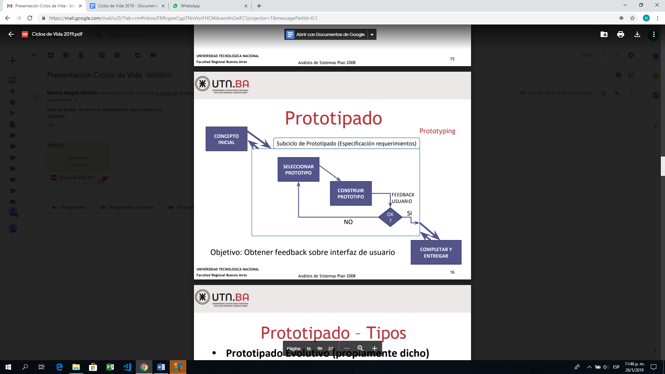

Consiste en realizar constantes abstracciones del sistema para mostrar al usuario “calmando así su ansiedad”, lo cual permite realizar una captura de sus requerimientos y refinar los requisitos (condiciones que ponen en marcha al sistema en base a los requerimientos del usuario) a tener en cuenta (pueden ser funcionales o no).

VELOCIDAD: es rápido debido a que se realizan sub-proyectos, en este caso en el diseño arquitectónico (donde cada uno posee un diseño detallado, el desarrollo correspondiente, las pruebas del subsistema), que luego de ser verificados se unifican para ser probados en conjunto. También depende de la cantidad de prototipos que se deberá hacer (no es lo mismo hacer 15 prototipos para captar los requerimientos, que hacerlo con 2 o 3)

CALIDAD: Es un poco mejor debido a que se pueden validar los requerimientos del usuario al realizar el prototipo y encontrar otros que el usuario no te pidió al ppio pero se dio cuenta que los quería)

VISIBILIDAD INTERNA: baja, no se conoce cuantos prototipos se deberán de realizar.

VISIBILIDAD EXTERNA: alta, se encuentra constantemente obteniendo el feedback del usuario.

RIESGOS: pocos al ser capaz de adaptarse a un cambio a la hora de realizar un nuevo prototipo.

Existen dos tipos de prototipados:

* Prototipado Evolutivo (propiamente dicho):

Cuando el prototipo se considera aceptable se refina y se entrega como producto terminado (no recomendado)

COSTO: a corto plazo más barato pero se debe tener en cuenta el costo de calidad que contrae hacerlo de esta forma.

EXPERIENCIA DEL LÍDER: mayor debido a que debe ser capaz de realizar en base al prototipo mostrado, uno de buena calidad.

* Prototipado Deshechable:

Cuando el prototipo se considera aceptable se destruye y se desarrolla un producto con un proceso orientado a la calidad, utilizando el conocimiento obtenido por la interacción del usuario con el prototipo

COSTO: a corto plazo el costo es mayor al tener que desechar un prototipo para mejorar su cualidad.

EXPERIENCIA DEL LÍDER: menor, debido a que al desechar el prototipo no se propagan los errores.

En estos casos existen 2 tipos de usuario: los que saben lo que quieren, los que no saben lo que quiere hasta que lo ve.

##### entregas evolutivas

Se genera una primera versión siguiendo el Ciclo de Vida Prototipado, buscando feedback sobre alcance funcional (en vez de interfaz de usuario). A medida que se itera, se evalúa si: buscar más feedback sobre alcance funcional (enfoque evolutivo) o avanzar en lo solicitado hasta el momento (enfoque entregas incrementales).

###### ESPIRAL orientado a riesgos

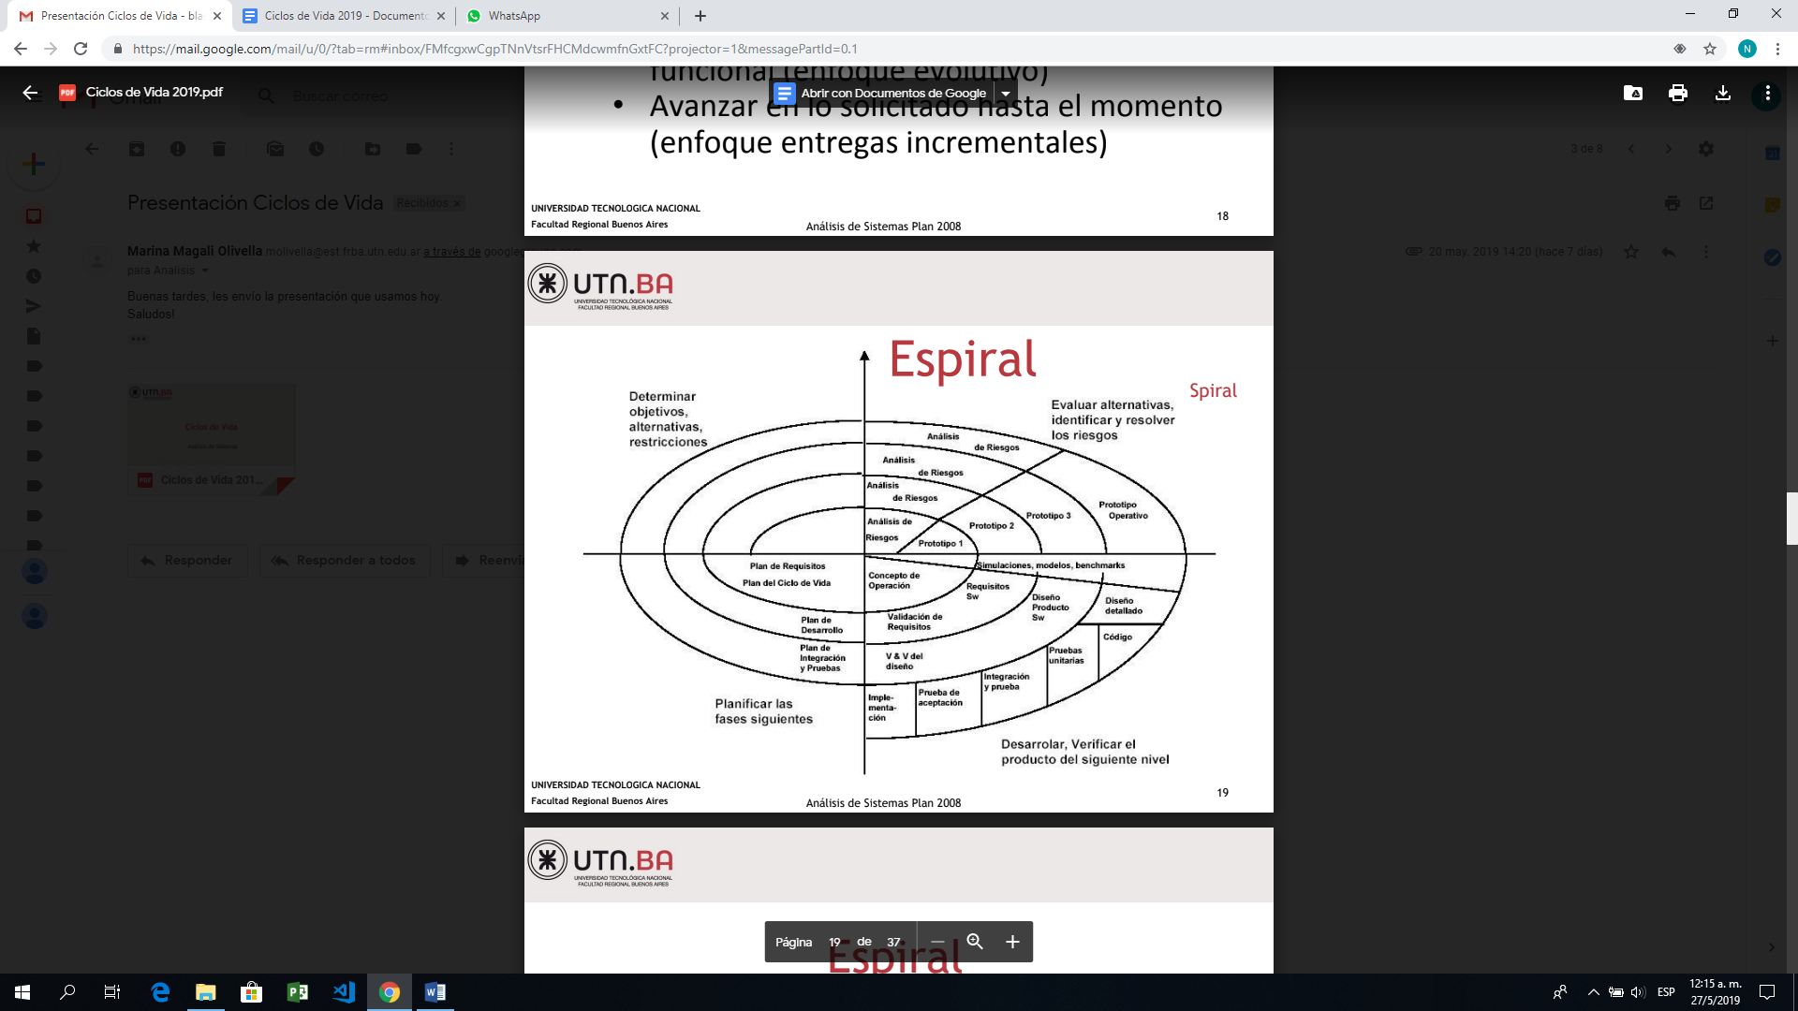

Cada ciclo es una “cascada” que agrega valor sobre el producto SW o sus artefactos. Luego de cada ciclo de espiral, se evalúa la conveniencia de realizar un nuevo ciclo: ¿Cuál es el riesgo y el beneficio potencial de realizarlo? Si existe un riesgo, ¿Es preferible abandonar el proyecto para así no tener grandes pérdidas?

VELOCIDAD: posee demasiada sobrecarga por cada etapa por lo que no es tan veloz.

CALIDAD: muy buena debido a que hay un control por cada etapa y hay un feedback por cada iteración.

VISIBILIDAD INTERNA: mala, debido a que no se sabe cuándo se terminará por lo que no se puede planificar con exactitud.

VISIBILIDAD EXTERNA: muy buena, constante demostración al usuario.

RIESGOS: posee un mayor manejo de riesgos frente a los cambios.

COSTO: elevado debido a la mayor necesidad de expertos, tiempo y recursos.

EXPERIENCIA DEL LÍDER: debe poseer gran conocimiento para el análisis de riesgos continuo que tiene este tipo de ciclo de vida y gran capacidad de coordinación.

###### administracion de riesgos

Riesgo: posee un impacto (cuanto dañará en caso que ocurra) y una exposición (probabilidad de ocurrencia de un problema) la cual se calcula de la siguiente forma: Exposición = Probabilidad x Impacto

Se procura disminuir la Exposición de los riesgos con mayor valor mediante planes de:

• Mitigación: Disminuir la Exposición (la probabilidad)

• Contingencia: Reducir Impacto

Un claro ejemplo es si la ida del líder de sistemas pone el riesgo de la totalidad del proyecto entonces se pueden realizar distintos planes (en base a que nos focalizamos):

Para disminuir la exposición: subirle el sueldo o darle ciertos beneficios.

Para disminuir el impacto: capacitar a un segundo líder para que cualquier cosa pueda seguir con lo planeado, que se documente todo lo realizado en el proyecto, etc.

###### cascada de reducción de riesgos:

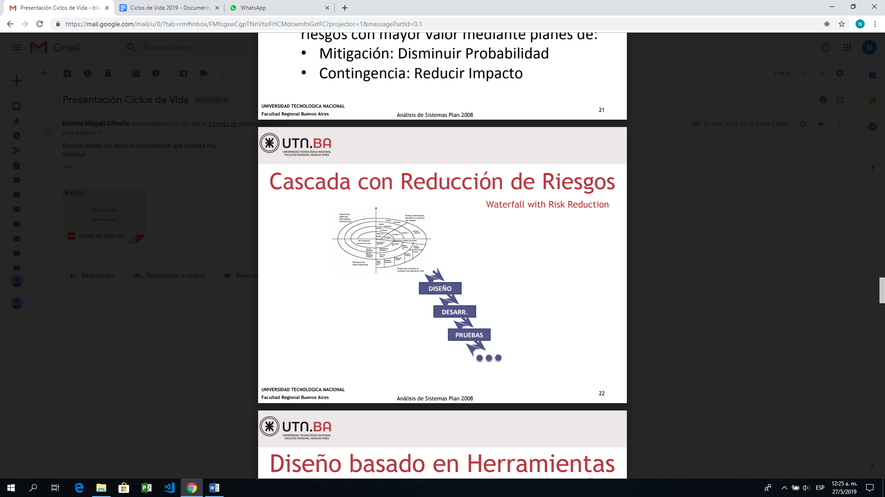

Ciclo de vida que consiste en poner un espiral de reducción de riesgos en la parte superior de la cascada para abordar los posibles riesgos del proyecto. Esto permite determinar si vale la pena abordar la totalidad del proyecto previamente a realizarlo, además de resolver el problema principal de los ciclos de vida en cascada: su “rigidez”.

VELOCIDAD: posee demasiada sobrecarga, sobre todo en las primeras etapas en donde se implementa el espiral que evalúa los riesgos a considerar, por lo que no es tan veloz.

CALIDAD: muy buena debido a que hay un control por cada etapa y hay un feedback por cada iteración.

VISIBILIDAD INTERNA: mala, debido a que no se sabe cuándo se terminará de hacer cada iteración por lo que no se puede planificar con exactitud.

VISIBILIDAD EXTERNA: muy buena, constante demostración del producto al usuario.

RIESGOS: posee un gran manejo de riesgos frente a los cambios.

COSTO: elevado.

#### diseño basado en herramientas

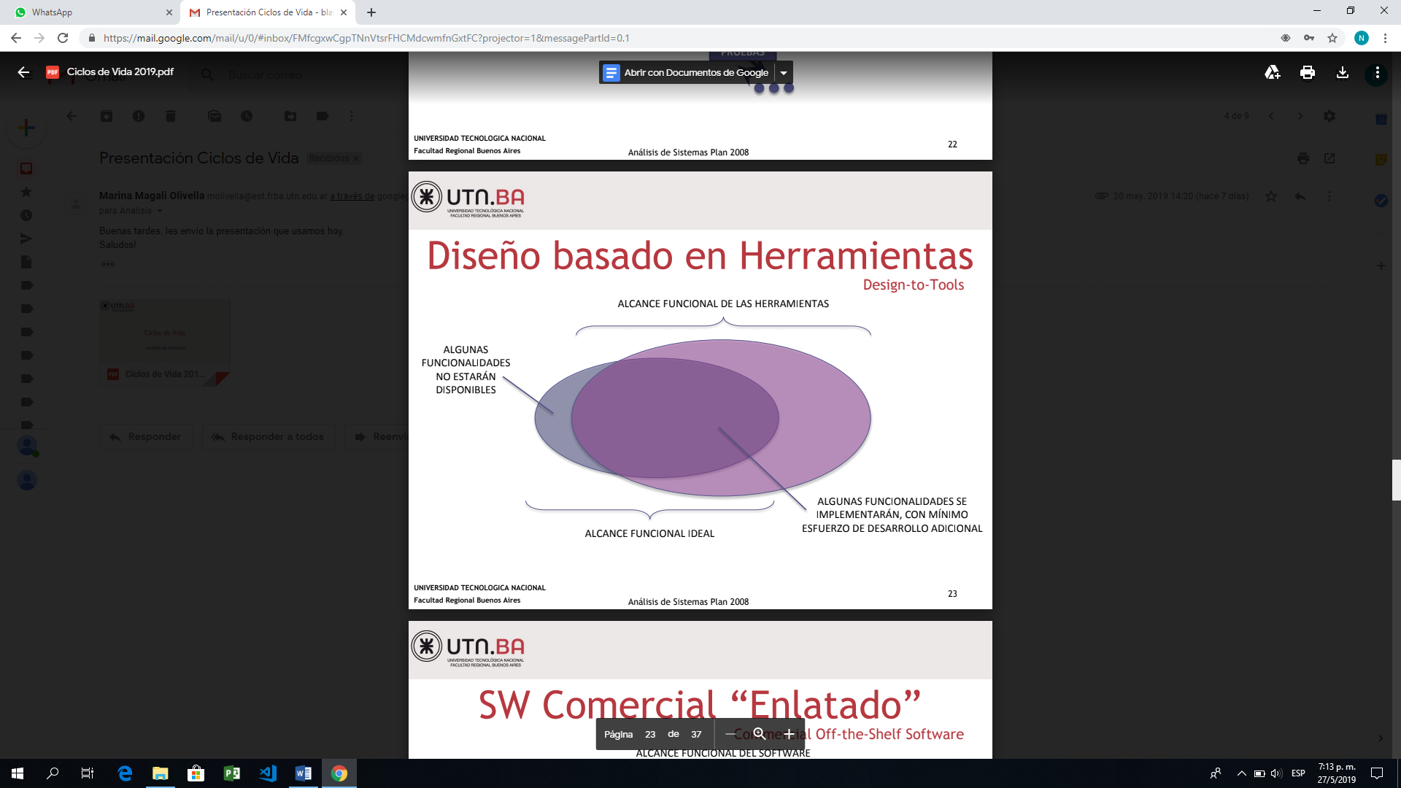

Consiste en establecer el alcance funcional ideal del proyecto, y en base a las herramientas de software existentes determinar lo que realmente se podrá implementar. Esto tiene como desventaja el hecho de que se pierde un montón de control sobre el producto al no poder realizar todas las funcionabilidades pretendidas y/o no poder realizarlas de la manera pensada. Además, al utilizar este ciclo de vida, uno se vuelve más dependiente del software que se encuentre en el mercado.

VELOCIDAD: rápida.

CALIDAD: no tan buena.

VISIBILIDAD INTERNA: poca al no poder realizar el alcance funcional ideal que se pretende y estar dependiendo de factores externos.

VISIBILIDAD EXTERNA: alta al mostrar rápidamente el producto realizado.

RIESGOS: no tiene un buen manejo de riesgos a medida que se realiza el proyecto.

COSTO: barato

EXPERIENCIA DEL LÍDER: no es necesario que tenga mucha experiencia.

#### metodologías ágiles (scrum)

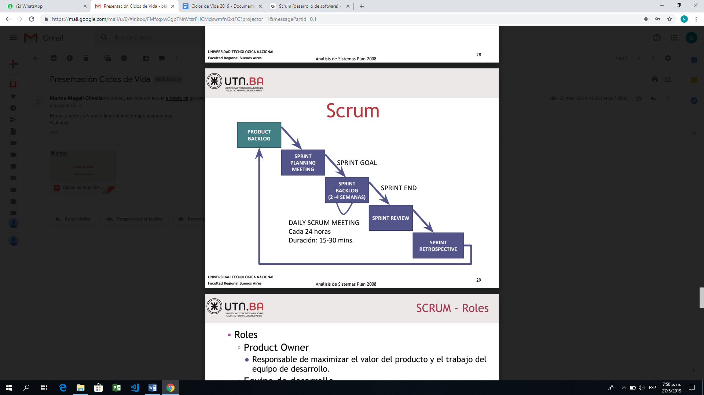

Roles

* Product Owner: responsable de maximizar el valor del producto y el trabajo del equipo de desarrollo.
* Equipo de desarrollo: el tamaño justo para ser ágil en el trabajo, pero pudiendo agregar suficiente valor al producto final dentro de un Sprint. Este es horizontal (nadie se encuentra subordinado a otra persona)
* Scrum Master: responsable de conocer, comunicar y asegurar el correcto uso de las técnicas de SCRUM. Es quien asegura la calidad del proceso.

Conceptos del SCRUM:

PRODUCT BACKLOG: relevamiento para conocer los requerimientos del usuario.

SPRINT PLANNING: se planifica todo lo que se debe realizar.

SPRINT BACKLOG: se obtiene mucho feedback e información (hay entrega e integración contínua). Se realizan reuniones diarias (daily/standup meeting) de corta duración.

SPRINT REVIEW: determinar si las tareas se realizaron adecuadamente. Es por ello que el desarrollo es basado en test (TDD)

SPRINT RETROSPECTIVE: se evalúa si lo realizado se encuentra hecho correctamente (esto permite ahorrar gastos), tanto el código como el diseño. Se realiza el desarrollo basado en tests de aceptación de usuario (ATDD) con el producto terminado.

### aspectos a VALORAR:

-ITERACCIÓN CON EL INDIVIDUO -EQUIPO DE DESARROLLO (<=10 personas)

-FUNCIONAMIENTO DEL SOFTWARE -RESPUESTA ANTE EL CAMBIO + ADAPTABILIDAD

-POLÍTICA DEL USUARIO (continua participación a lo largo del proyecto)

-ITERACCIONES RÁPIDAS QUE LE AGREGUEN VALOR AL PRODUCTO SW

-SOLUCIONES SIMPLES -PROGRESO MEDIDO EN SOFTWARE ENTREGADO Y FUNCIONANDO

### proceso unificado (no es un ciclo de vida)

NO es un Ciclo de Vida, sino un “Modelo de Proceso”, ya que además de los estados del ciclo de vida define actividades, prácticas, herramientas, modelos, roles, entre otros.

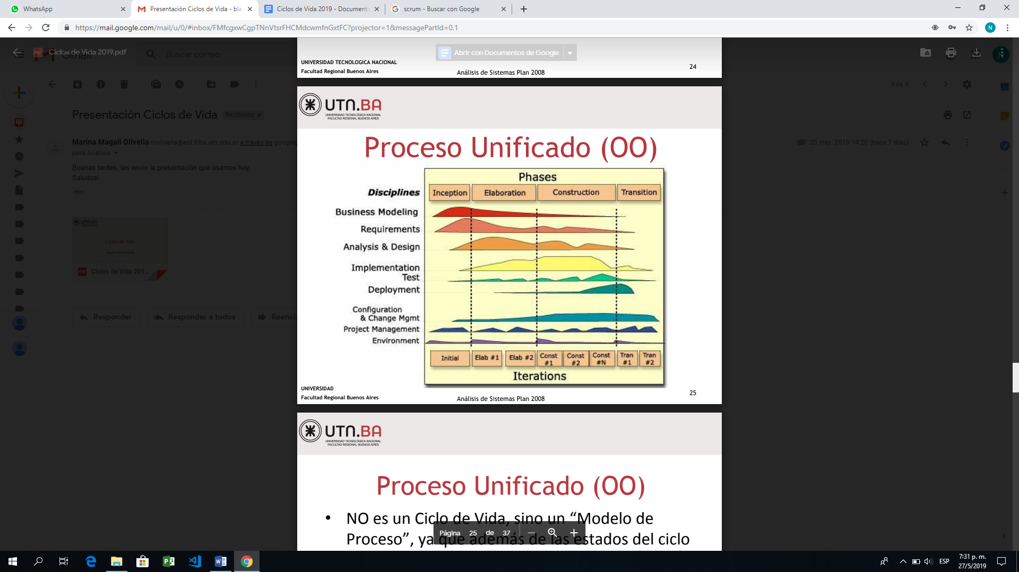

Sirve como documento (para que el cliente comprenda lo que se hará) en proyectos que sigan el enfoque Orientado a Objetos (dirigida por Casos de Uso). Además ayuda para la planificación del proyecto (los recursos a tener en cuenta) y para estimar la inversión a realizar.

Las fases representan un “cascada puro”: I>E>C>T. Dentro de cada na hay un ciclo de vida evolutivo.

### ENFOQUES SISTÉMICOS

Características básicas:

1. Ir de lo general a lo particular: se visualiza el problema en general y luego se desgrana en sub-conceptos que conforman parte del todo.
2. Análisis por niveles progresivos: se definen niveles y se analiza de lo general a lo particular.
3. División del sistema en sub sistemas
4. Método de prueba y error

Aspectos básicos a evaluar:

1. **Eficiencia**: cumplir con los objetivos de manera óptima utilizando la menor cantidad de recursos (tanto HW como SW)
2. **Productividad**: consiste en realizar la mayor cantidad de código en el menor tiempo posible (una manera de hacer esto posible es reutilizando código ya escrito).
3. **Portabilidad**: consiste en realizar un sistema independientemente de la plataforma tecnológica disponible. Esto quiere decir que el modelo lógico de la solución debe ser el mismo a pesar del contexto en el que se encuentre (el equipamiento de hardware que se posee), se debe poder adaptar a los distintos escenarios. Dichos cambios en la plataforma impactan en el modelo físico y producen cambios en la interfaz, por lo que es recomendable documentar a medida de que el proyecto avance para así no realizar el sistema de cero.
4. **Mantenibilidad:** el mantenimiento correctivo enmienda errores que deberían de haber sido contemplados desde el inicio vs el mantenimiento perfectivo y adaptativo que dependen de la flexibilidad del sistema. El equipo designado a realizar el mantenimiento se denomina soporte.
5. **Documentación:** a medida que avanza el sistema hay que documentarlo. En el paradigma tradicional, a diferencia del paradigma estructurado y el de orientado a objetos, es un proceso lento debido a que hay que esperar la finalización de cada etapa para poder documentarla.

El **PARADIGMA** consiste es una manera de llevar a cabo la metodología elegida, determinando en que etapas se debe hacer más énfasis. Existen 3 paradigmas ordenados según el grado de limitaciones que poseen (de mayor a menor), y por lo tanto, en la evolución generada a través del tiempo.

COMPARACIÓN EN METODOLOGÍAS

Se determina las pautas, un lenguaje comprensible (el cual es distinto para cada paradigma) y un estandar para cada uno.

Además se determina el tipo de enfoque a utilizar:

BOTTOM – UP: consiste en ir de lo particular a lo general, es decir, se realizan distintas soluciones que luego se consolidan en una solución general. Este es el tipo de enfoque del paradigma tradicional y el orientado a objetos.

TOP DOWN: consiste en ir de lo general a lo particular. Este es el tipo de enfoque del paradigma estructurado.

PARADIGMA TRADICIONAL:

* Posee grandes limitaciónes operativas:
* En un principio, no es adaptable a la hora de realizar cambios en la plataforma tecnológica (impacta sobre el modelo lógico), es decir no se encuentra beneficiada en cuanto al aspecto de portabilidad.
* Se encuentra asociado con el ciclo de vida de cascada, lo que conlleva el hecho de que se debe esperar una gran cantidad de tiempo para esperar resultados, generando impaciencia en el usuario y castigando la productividad.
* Presenta inconvenientes al documentar.
* Al ser Botton Up no posee mucha flexibilidad al hacer el mantenimiento.

En igual cantidad de tiempo (puede ser misma metodología o no), los paradigmas evolucionaron y se enfocaron más en el análisis y diseño del sistema para que el mantenimiento sea más flexible y la implementación más rápida.

Además, esta modificación permite una mejora en la visibilidad externa. Sin embargo, lo que el usuario ve, posee un gran trasfondo (un muy buen análisis y diseño).

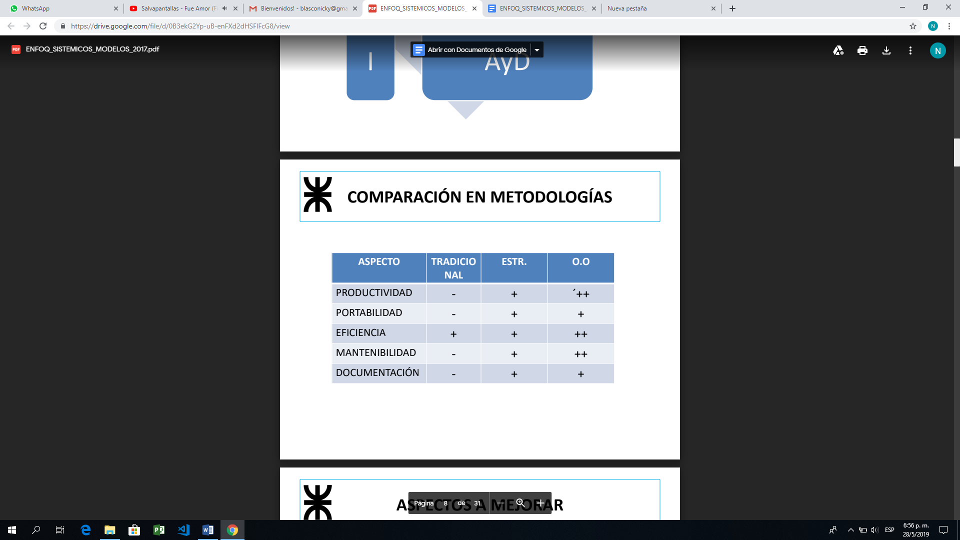

Por otro lado, mientras que los paradigmas estructurado y orientado a objetos modelizan, el tradicional no lo hace.

Los paradigmas van evolucionando a través del tiempo: “lo único permanente es el cambio”. Para esto se deben tener en cuenta distintos aspectos a mejorar:

- Mayor interacción con el usuario - Mejor captura de los requerimientos.

- Posibilidad de “refinar los requerimientos”: agregarle un mayor valor, profundizarlos.

- Impacto de mejora en la calidad del SW: a partir de la busqueda de una mejor aceptación por parte del usuario (Mantener una “política de usuario”, hacerlo partícipe) y del perfeccionamiento del matenimiento del sistema.

Abstraccion: simplificación de la realidad.

El modelo físico del sistema define cómo se hará y el módelo lógico determina qué se hará.

PARADIGMA ESTRUCTURADO:

* Posee como componentes DATOS + PROCESOS
* Hace enfasis en los PROCESOS
* Utiliza como enfoque TOP DOWN, lo cuál favorece la documentación.
* Refinar RQ (Sistemas - Usuario)
* Posee como herramientas: DFD (Diagrama de Flujo de Datos), DD (Diccionario de Datos) y DER (Diagrama de Entidad / Relación).

PARADIGMA ORIENTADO A OBJETOS:

* A diferencia con el estructurado, el modelo lógico y físico se encuentran superpuestos (lo cual mejora la productividad y la documentación).
* Además posee un enfoque BOTTON UP.
* La comunicación necesaria para realizar este tipo de paradigma influye en los costos que conlleva.
* La implementación se realiza de forma parcial.